XX规格阿奇霉素肠溶片
产品年度质量回顾
文件编号：
（XX年1月-XX年12月）

项目 | 部 门 | 人员/日期
编制 | 生产车间
编制 | 质量管理部
审核 | 生产车间
审核 | 质量控制部
审核 | 质量管理部
审核 | 生产技术部
审核 | 技改设备部
审核 | 研究所
审核 | 生产管理负责人
批准 | 质量受权人

公司名称

产品质量回顾分析和总结：
1、本回顾周期内共生产XXmgXX片31个批次，此产品使用原料22个批次均为自己公司生产，从原料检测结果及趋势图中可以看出原料质量稳定；对关键辅料微晶纤维素、羧甲基淀粉钠检验结果进行数据汇总及趋势分析，从检测结果及趋势图中可以看出该两种辅料质量稳定，原料及辅料均可以满足XXmgXX片的生产。
对直接接触成品的铝箔、冷铝生产使用过程情况进行总结，能够满足生产使用要求。
本回顾周期新增的供应商已按照供应商新增流程进行了评估，关注后续供货质量。取消的供应商不会对产品质量造成影响。
2、XXmgXX片中间生产过程中工艺参数均在制定标准参数内，符合工艺要求，证明产品工艺稳定，可以正常进行生产。
3、产品成品检测各项指标均符合公司现行内控质量标准，该产品在考察周期内稳定性成品性状无变化，溶出度、含量、有关物质等在有效期内变化趋势稳定，我们将继续考察，并密切关注产品在考察期内的变化。生产过程中的物料平衡以及成品率均符合标准。
4、该回顾周期中未涉及XXmgXX片的OOS/OOT、偏差，涉及变更共2起；未涉及不合格品及反馈。
4.1本回顾周期内涉及XXmgXX片的变更共2起，1起为一般变更，1起为重大变更,均未关闭。均按照变更流程进行，变更（B02-1702004），针对XXmgXX片108车间已经将小盒中“中国药品电子监管码”变更为“码上放心追溯码”，108车间工作已完成；变更（B02-1710003），转出的108车间工作已经完成，未关闭的变更预计在2018年12月前关闭。
5、该产品相关工艺验证、设备设施确认、及清洁验证均已完成，验证结果合格，且在验证效期内。由以上情况汇总得出，该产品相关所有已完成的验证项目均处在有效期内，能够符合GMP要求，验证情况处于有效受控状态。无不符合公司及GMP规定项目。该产品相关验证工作符合要求。
6、涉及XXmgXX片共有1次内部GMP自检，1次外部审计。
6.1内审情况：2017年05月108车间共进行1次GMP自检，共发现缺陷项7项，其中涉及108车间缺陷项3项，均为设备设施类微小缺陷。车间已针对不符合项制定了整改措施，并已完成整改。
6.2外审情况：2017年01月-2017年12月有1次外部审计涉及108车间，共计1项微小缺陷项，无主要缺陷项和关键缺陷项，该缺陷项属于质量管理系统类。已针对不符合项制定了整改措施，并已完成整改。
7、根据本回顾周期含量结果，利用公式“平均值±3STDEV”计算得溶出度OOT的范围为≥97%，含量OOT的范围为92.2～101.8%。2017年度均无超出OOT范围的且较稳定。该品种已变更转移至112车间生产，2017年12月后108车间不再生产该品种。

建议及整改措施：
建议2018年继续对XXmgXX片含量及溶出度进行OOT的监测，出现超出OOT范围的数据，QC及时报告。此产品工艺较稳定，在生产过程中要严格按照工艺要求控制工艺参数确保产品各个指标合格。
根据以上对2017年1月-2017年12月回顾周期XXmgXX片的生产、检验、质量情况进行进行总结、分析可确定XXmgXX片的生产工艺合理,可以满足其质量标准保证产品质量,质量稳定；证实该产品生产与质量管理过程处于受控状态，质量管理体系运行有效。

质量管理部经理：

生产管理负责人：

质量管理负责人：

目 录

1、产品信息和描述 5
2、回顾所覆盖的时间范围和批次、产量 5
3、回顾内容 6
3.1主要原料、关键辅料以及直接接触成品的内包材质量指标统计结果及趋势分析 6
3.2工艺控制及中间产品质量的趋势分析 20
3.3成品检验结果及趋势分析 43
3.4 OOS/OOT调查 48
3.5偏差 49
3.6变更控制 49
3.7稳定性结果评价 50
3.8不合格产品分析评价 54
3.9产品重新加工/返工情况 54
3.10产品质量信息分析评价 54
3.11验证研究 55
3.12与产品工艺和/或工艺设备相关的纠正预防措施的执行情况及效果总结 57
3.13新获批准和有变更的药品按照注册要求上市后应当完成的工作情况总结 57
3.14委托生产或检验的技术合同履行情况总结 57
3.15内外审计汇总分析 57

1、产品信息和描述
1.1 产品信息
代号：150
名称（中英文）：XX片 XX Tablets
规格：**mg
包装规格：##mg*12片*10盒*20包、##mg*24片*10盒*20包
批量：379.89kg，210.48万片
贮藏条件：密封，在干燥处保存
有效期：24个月
执行标准：国家食品药品监督管理局标准（标准号）
批准文号：国药准字***
生产工艺文件编号：XX
质量标准文件编号：XXxx
1.2描述
2017年1月至2017年12月期间共计生产XXmgXX片产品31个批次，该产品为铝塑包装形式,该品种转移至 车间生产，2017年12月后 车间不再生产该品种。
2、回顾所覆盖的时间范围和批次、产量
2.1 回顾所覆盖的时间范围：2017年1月至2017年12月
2.2 回顾批次、产量：
月 份 | 2017年1月 | 2017年2月 | 2017年3月 | 2017年4月 | 2017年5月 | 2017年6月
生产批数 | 4 | 0 | 5 | 3 | 6 | 0
产量（万片） | 833.6040 | 0 | 1040.4240 | 622.9440 | 1250.2080 | 0
月 份 | 2017年7月 | 2017年8月 | 2017年9月 | 2017年10月 | 2017年11月 | 2017年12月
生产批数 | 3 | 0 | 5 | 0 | 3 | 2
产量（万片） | 626.5680 | 0 | 1043.2800 | 0 | 620.0160 | 206.1120
总生产批数：31 总包装批数：31 总产量：6451.4760万片

3、回顾内容
3.1 主要原料、关键辅料以及直接接触成品的内包材质量指标统计结果及趋势分析
3.1.1原料/起始物料关键检测项分析结果
3.1.1.1质量指标统计：
本产品采用自己公司生产的原料，在本次XXmgXX片的回顾中，我们收集使用的XX 原料批次数据，并对其关键指标比旋度、碱度、有关物质、水分、炽灼残渣、含量进行趋势分析，检查结果符合《中国药典》2015年版二部规定。通过对本回顾周期内使用的22个批次的检验结果统计显示，此产品质量稳定可靠，能够满足我公司XXmgXX片的生产需要。
序号 | 生产厂家名称 | 批号 | 标准依据：《中国药典》2015年版二部
序号 | 生产厂家名称 | 批号 | 性状 | 比旋度 | 鉴别(2) | 鉴别(3) | 结晶性 | 碱度 | 有关物质 |  |  |  |  |  |  |  |  |  | 水分 | 炽灼残渣 | 含量 | 重金属
序号 | 生产厂家名称 | 批号 | 白色或类白色结晶性粉末 | -45~ -49° | 在含量测定项下记录的色谱图中,供试品溶液主峰的保留时间应与对照品溶液主峰的保留时间一致 | 本品的红外光吸收图谱应与对照的图谱一致 | 应呈现双折射和消光位 | 9.0~ 11.0 | 杂质B≤2.0% | 杂质R≤1.0% | 杂质Q≤1.0% | 杂质J≤1.0% | 杂质I≤1.0% | 杂质S≤1.0% | 杂质A≤1.0% | 杂质H≤1.0% | 其他单个杂质≤1.0% | 各杂质峰面积的和≤4.0% | ≤5.0% | ≤0.2% | 96.0~ 102.0% | ≤25ppm
1 |  | 20000340-106161127 | 白色结晶性粉末 | -47 | 与对照品溶液主峰的保留时间一致 | 与对照的图谱一致 | 符合规定 | 10.1 | 0.24 | 未检出 | 未检出 | 未检出 | 未检出 | 0.041 | 未检出 | 未检出 | 0.28 | 1.00 | 4.3 | 0.03 | 97.2 | ＜25
2 |  | 20000340-106160105 | 白色结晶性粉末 | -48 | 与对照品溶液主峰的保留时间一致 | 与对照的图谱一致 | 符合规定 | 10.3 | 0.33 | 未检出 | 0.041 | 0.21 | 未检出 | 未检出 | 0.19 | 未检出 | 0.21 | 0.98 | 4.4 | 0.02 | 97.3 | ＜25
3 |  | 20000340-106161208 | 白色结晶性粉末 | -47 | 与对照品溶液主峰的保留时间一致 | 与对照的图谱一致 | 符合规定 | 10.2 | 0.58 | 未检出 | 未检出 | 0.22 | 未检出 | 未检出 | 未检出 | 未检出 | 0.13 | 1.00 | 4.4 | 0.03 | 97.6 | ＜25
4 |  | 20000340-106170210 | 白色结晶性粉末 | -47 | 与对照品溶液主峰的保留时间一致 | 与对照的图谱一致 | 符合规定 | 10.2 | 0.48 | 未检出 | 0.052 | 未检出 | 未检出 | 未检出 | 0.23 | 未检出 | 0.38 | 1.30 | 4.5 | 0.05 | 97.2 | ＜25
5 |  | 20000340-106150804 | 白色结晶性粉末 | -47 | 与对照品溶液主峰的保留时间一致 | 与对照的图谱一致 | 符合规定 | 10.3 | 0.39 | 未检出 | 未检出 | 0.23 | 未检出 | 0.083 | 未检出 | 0.013 | 0.43 | 1.5 | 4.2 | 0.04 | 97.4 | ＜25
6 |  | 20000340-106170303 | 白色结晶性粉末 | -47 | 与对照品溶液主峰的保留时间一致 | 与对照的图谱一致 | 符合规定 | 10.2 | 0.36 | 未检出 | 0.046 | 0.27 | 未检出 | 未检出 | 0.19 | 未检出 | 0.11 | 1.10 | 4.4 | 0.05 | 97.2 | ＜25
7 |  | 20000340-106170410 | 白色结晶性粉末 | -47 | 与对照品溶液主峰的保留时间一致 | 与对照的图谱一致 | 符合规定 | 10.1 | 0.28 | 未检出 | 未检出 | 0.22 | 未检出 | 未检出 | 0.15 | 未检出 | 0.12 | 1.10 | 4.4 | 0.04 | 97.2 | ＜25
8 |  | 20000340-106170304 | 白色结晶性粉末 | -48 | 与对照品溶液主峰的保留时间一致 | 与对照的图谱一致 | 符合规定 | 10.1 | 0.28 | 未检出 | 未检出 | 未检出 | 未检出 | 未检出 | 0.1 | 未检出 | 0.10 | 0.01 | 4.3 | 0.03 | 97.0 | ＜25
9 |  | 20000340-106170401 | 白色结晶性粉末 | -48 | 与对照品溶液主峰的保留时间一致 | 与对照的图谱一致 | 符合规定 | 10.0 | 0.80 | 未检出 | 未检出 | 0.29 | 未检出 | 0.05 | 0.19 | 未检出 | 0.17 | 1.60 | 4.5 | 0.02 | 97.0 | ＜25
10 |  | 20000340-106170501 | 白色结晶性粉末 | -48 | 与对照品溶液主峰的保留时间一致 | 与对照的图谱一致 | 符合规定 | 10.0 | 0.27 | 未检出 | 未检出 | 0.18 | 未检出 | 未检出 | 0.17 | 未检出 | 0.17 | 1.00 | 4.5 | 0.03 | 97.1 | ＜25
11 |  | 20000340-106170502 | 白色结晶性粉末 | -48 | 与对照品溶液主峰的保留时间一致 | 与对照的图谱一致 | 符合规定 | 10.1 | 0.29 | 未检出 | 未检出 | 0.21 | 未检出 | 未检出 | 0.18 | 未检出 | 0.21 | 1.00 | 4.5 | 0.02 | 97.2 | ＜25
12 |  | 20000340-106170503 | 白色结晶性粉末 | -48 | 与对照品溶液主峰的保留时间一致 | 与对照的图谱一致 | 符合规定 | 10.1 | 0.27 | 未检出 | 未检出 | 0.21 | 未检出 | 未检出 | 0.19 | 未检出 | 0.18 | 1.10 | 4.5 | 0.03 | 97.3 | ＜25
13 |  | 20000340-106170505 | 白色结晶性粉末 | -48 | 与对照品溶液主峰的保留时间一致 | 与对照的图谱一致 | 符合规定 | 10.0 | 0.26 | 未检出 | 未检出 | 0.17 | 未检出 | 未检出 | 0.18 | 未检出 | 0.18 | 0.98 | 4.5 | 0.02 | 97.2 | ＜25
14 |  | 20000340-106170518 | 白色结晶性粉末 | -47 | 与对照品溶液主峰的保留时间一致 | 与对照的图谱一致 | 符合规定 | 10.1 | 0.32 | 未检出 | 未检出 | 未检出 | 未检出 | 未检出 | 0.16 | 未检出 | 0.28 | 1.00 | 4.4 | 0.03 | 97.9 | ＜25
15 |  | 20000340-106170519 | 白色结晶性粉末 | -46 | 与对照品溶液主峰的保留时间一致 | 与对照的图谱一致 | 符合规定 | 10.2 | 0.57 | 未检出 | 0.057 | 0.18 | 未检出 | 未检出 | 0.15 | 未检出 | 0.11 | 1.10 | 4.6 | 0.03 | 96.6 | ＜25
16 |  | 20000340-106170702 | 白色结晶性粉末 | -48 | 与对照品溶液主峰的保留时间一致 | 与对照的图谱一致 | 符合规定 | 10.1 | 0.16 | 未检出 | 0.045 | 0.17 | 未检出 | 未检出 | 未检出 | 未检出 | 0.20 | 0.57 | 4.2 | 0.04 | 97.6 | ＜25
17 |  | 20000340-106170801 | 白色结晶性粉末 | -47 | 与对照品溶液主峰的保留时间一致 | 与对照的图谱一致 | 符合规定 | 10.0 | 0.54 | 未检出 | 0.049 | 未检出 | 未检出 | 未检出 | 0.13 | 未检出 | 0.28 | 1.10 | 4.7 | 0.02 | 97.4 | ＜25
序号 | 生产厂家名称 | 批号 | 标准依据：《中国药典》2015年版二部
序号 | 生产厂家名称 | 批号 | 性状 | 比旋度 | 鉴别(2) | 鉴别(3) | 结晶性 | 碱度 | 有关物质 |  |  |  |  |  |  |  |  |  | 水分 | 炽灼残渣 | 含量 | 重金属
序号 | 生产厂家名称 | 批号 | 白色或类白色结晶性粉末 | -45~ -49° | 在含量测定项下记录的色谱图中,供试品溶液主峰的保留时间应与对照品溶液主峰的保留时间一致 | 本品的红外光吸收图谱应与对照的图谱一致 | 应呈现双折射和消光位 | 9.0~ 11.0 | 杂质B≤2.0% | 杂质R≤1.0% | 杂质Q≤1.0% | 杂质J≤1.0% | 杂质I≤1.0% | 杂质S≤1.0% | 杂质A≤1.0% | 杂质H≤1.0% | 其他单个杂质≤1.0% | 各杂质峰面积的和≤4.0% | ≤5.0% | ≤0.2% | 96.0~ 102.0% | ≤25ppm
18 |  | 20000340-106170804 | 白色结晶性粉末 | -48 | 与对照品溶液主峰的保留时间一致 | 与对照的图谱一致 | 符合规定 | 10.1 | 0.45 | 未检出 | 0.046 | 0.15 | 未检出 | 未检出 | 未检出 | 未检出 | 0.078 | 0.73 | 4.4 | 0.02 | 97.2 | ＜25
19 |  | 20000340-106170910 | 白色结晶性粉末 | -47 | 与对照品溶液主峰的保留时间一致 | 与对照的图谱一致 | 符合规定 | 10.1 | 0.63 | 未检出 | 0.049 | 0.22 | 未检出 | 0.053 | 未检出 | 未检出 | 0.100 | 1.20 | 4.4 | 0.04 | 96.3 | ＜25
20 |  | 20000340-106170908 | 白色结晶性粉末 | -48 | 与对照品溶液主峰的保留时间一致 | 与对照的图谱一致 | 符合规定 | 10.2 | 0.71 | 未检出 | 0.074 | 0.22 | 未检出 | 0.039 | 未检出 | 未检出 | 0.130 | 1.30 | 4.2 | 0.01 | 96.7 | ＜25
21 |  | 20000340-106170912 | 白色结晶性粉末 | -48 | 与对照品溶液主峰的保留时间一致 | 与对照的图谱一致 | 符合规定 | 10.1 | 0.64 | 未检出 | 0.066 | 0.071 | 未检出 | 0.047 | 未检出 | 未检出 | 0.300 | 1.30 | 4.6 | 0.03 | 97.2 | ＜25
22 |  | 20000340-106171023 | 白色结晶性粉末 | -47 | 与对照品溶液主峰的保留时间一致 | 与对照的图谱一致 | 符合规定 | 10.1 | 0.79 | 未检出 | 0.062 | 0.17 | 未检出 | 0.035 | 未检出 | 未检出 | 0.170 | 1.50 | 4.5 | 0.02 | 97.2 | ＜25

3.1.1.2 趋势分析图

3.1.1.2.1比旋度趋势分析图
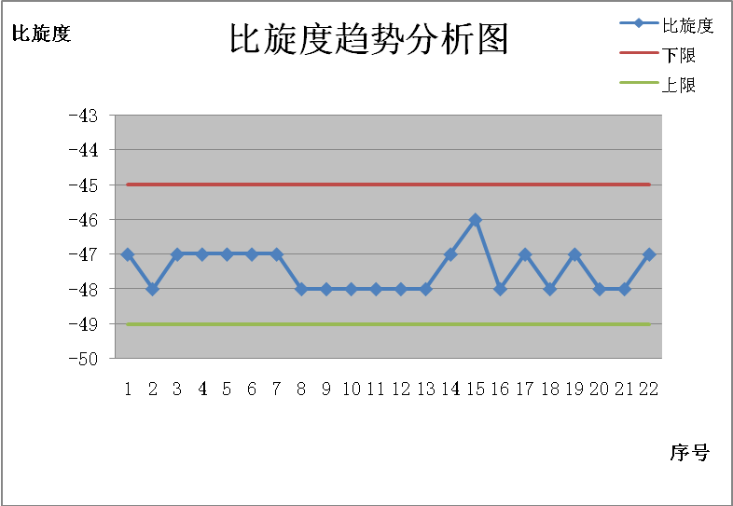
分析：比旋度如图，可以看出，比旋度数值在-48～-46°之间，全部符合企业内控标准规定-49～-45°的要求。

3.1.1.2.2碱度趋势分析图
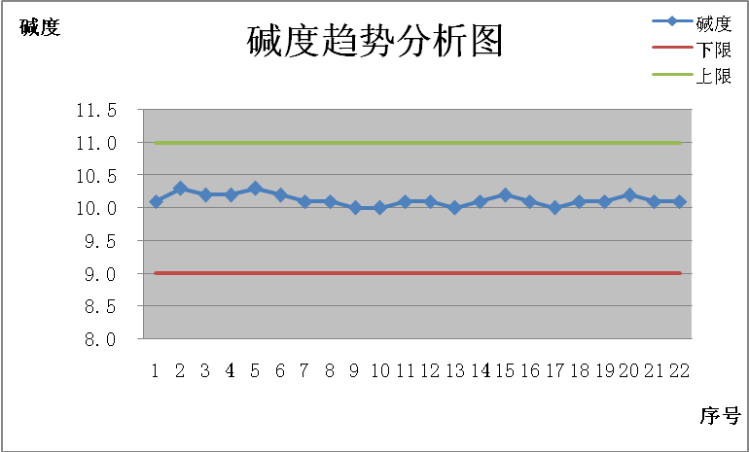
分析：碱度如图，可以看出，碱度数值在10.0～10.3之间，平均10.1，全部符合企业内控标准规定9.0～11.0的要求。

3.1.1.2.3杂质B趋势分析图
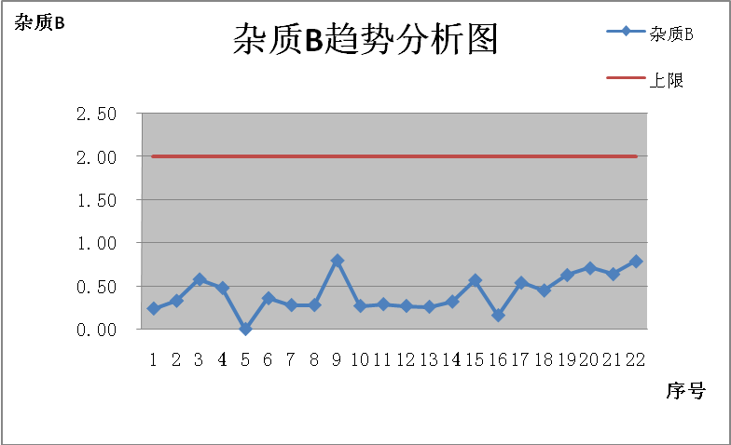
分析：杂质B如图，可以看出，杂质B数值在0.16～0.80%之间，平均0.44%，全部符合企业内控标准规定≤2.0%的要求。

3.1.1.2.4杂质R趋势分析图
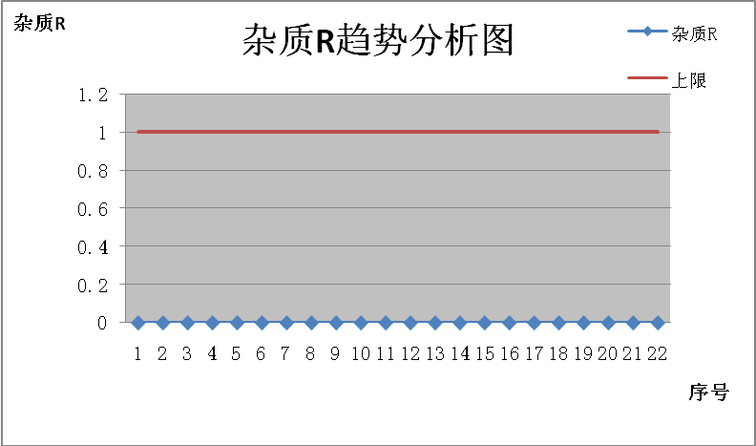
分析：杂质R如图，可以看出，杂质R数值均为未检出，全部符合企业内控标准规定≤1.0%的要求。

3.1.1.2.5杂质Q趋势分析图
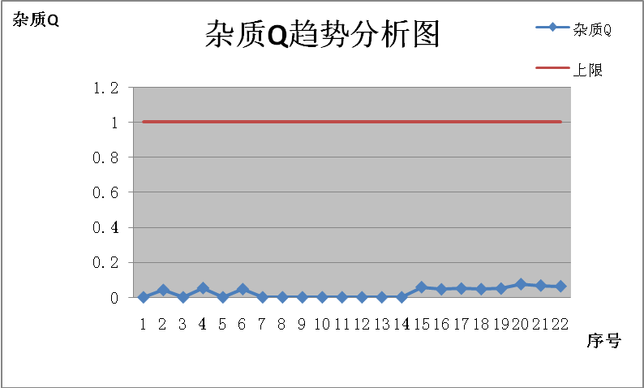
分析：杂质Q如图，可以看出，杂质Q数值在未检出～0.074%之，全部符合企业内控标准规定≤1.0%的要求。

3.1.1.2.6杂质J趋势分析图
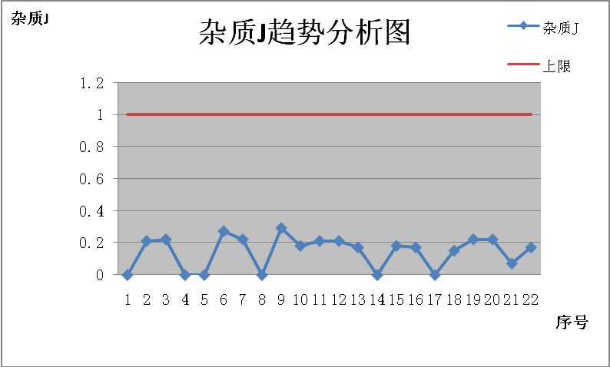
分析：杂质J如图，可以看出，杂质J数值在未检出～0.29%之间，全部符合企业内控标准规定≤1.0%的要求。

3.1.1.2.7杂质I趋势分析图
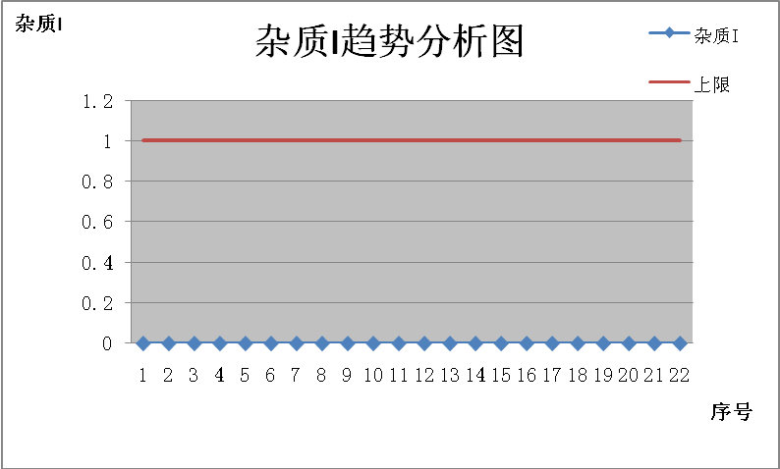
分析：杂质I如图，可以看出，杂质Q数值均为未检出，全部符合企业内控标准规定≤1.0%的要求。

3.1.1.2.8杂质S趋势分析图
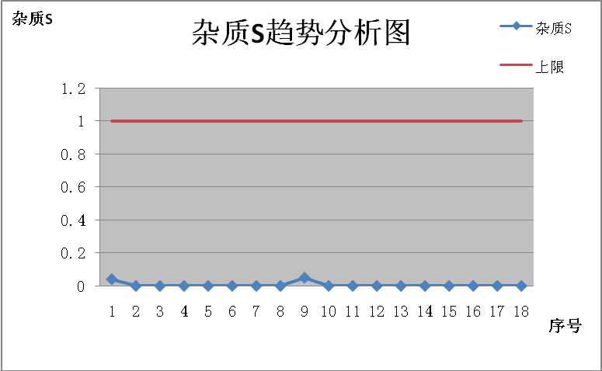
分析：杂质S如图，可以看出，杂质S数值在未检出～0.053%之间，全部符合企业内控标准规定≤1.0%的要求。

3.1.1.2.9杂质A趋势分析图
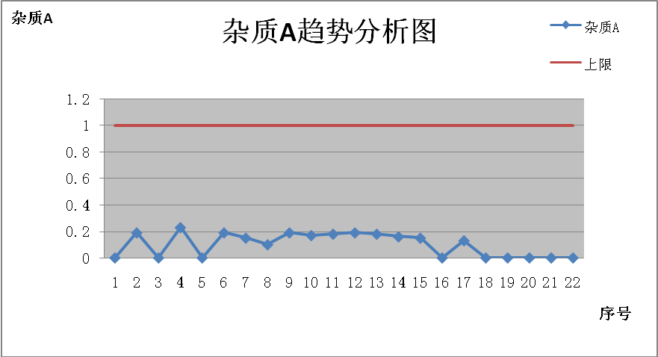
分析：杂质A如图，可以看出，杂质A数值在未检出～0.23%之间，全部符合企业内控标准规定≤1.0%的要求。

3.1.1.2.10杂质H趋势分析图
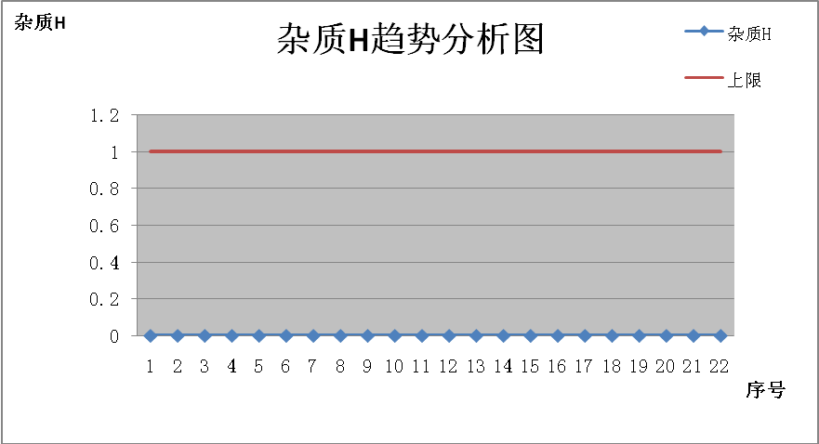
分析：杂质H如图，可以看出，杂质H数值均为未检出，全部符合企业内控标准规定≤1.0%的要求。

3.1.1.2.11其他单个杂质趋势分析图
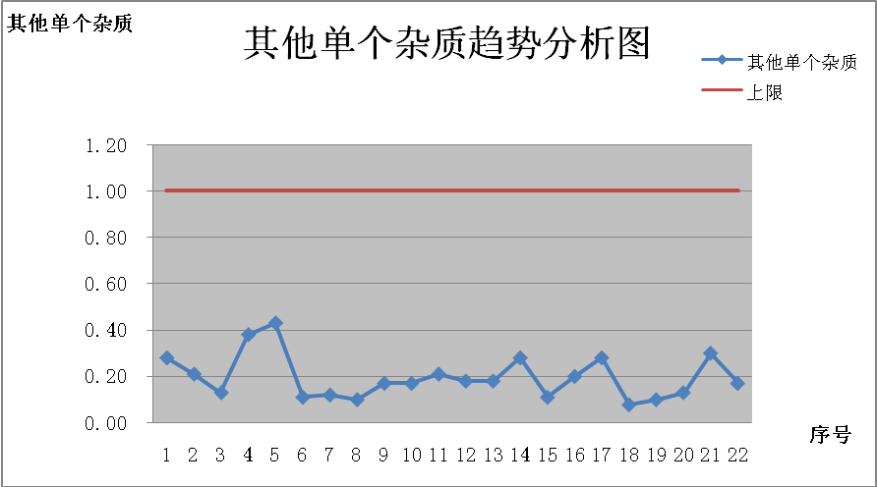
分析：其他单个杂质如图，可以看出，其他单个杂质数值在0.08～0.43%之间，平均值0.20%，全部符合企业内控标准规定≤1.0%的要求。

3.1.1.2.12各杂质峰面积和趋势分析图
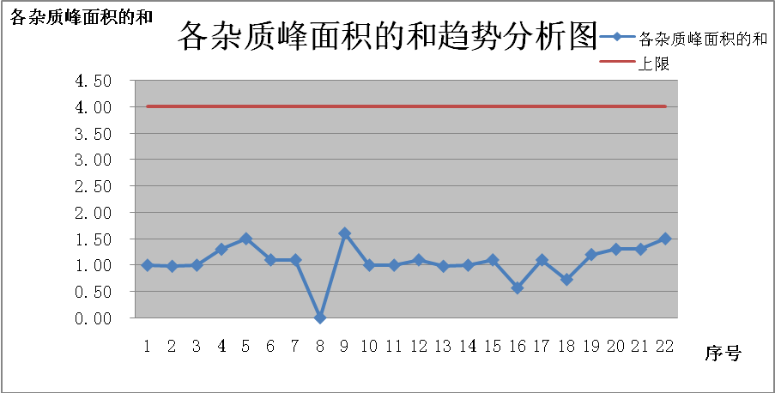
分析：各杂质峰面积和如图，可以看出各杂质峰面积和数值在0.01～1.60%之间，平均值1.07%，全部符合企业内控标准规定≤4.00%的要求。
3.1.1.2.13水分趋势分析图
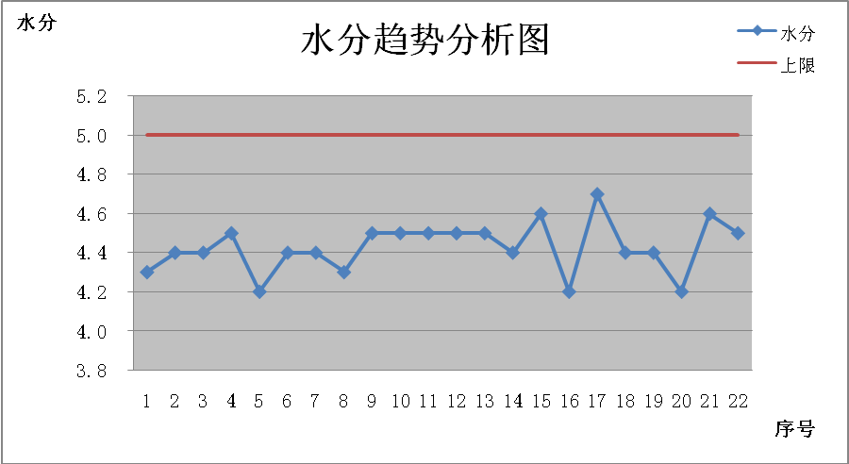
分析：水分如图，可以看出，水分数值在4.2～4.7%之间，平均值4.4%，全部符合企业内控标准规定≤5.0%的要求。
3.1.1.2.14炽灼残渣趋势分析图
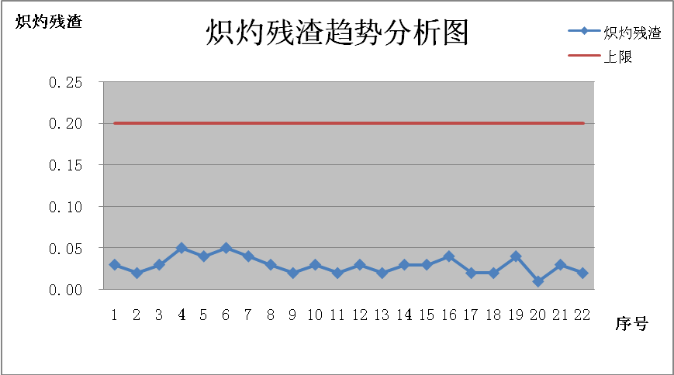
分析：炽灼残渣如图，可以看出，炽灼残渣数值在0.01～0.05%之间，平均值0.03%，全部符合企业内控标准规定≤0.2%的要求。

3.1.1.2.15含量趋势分析图
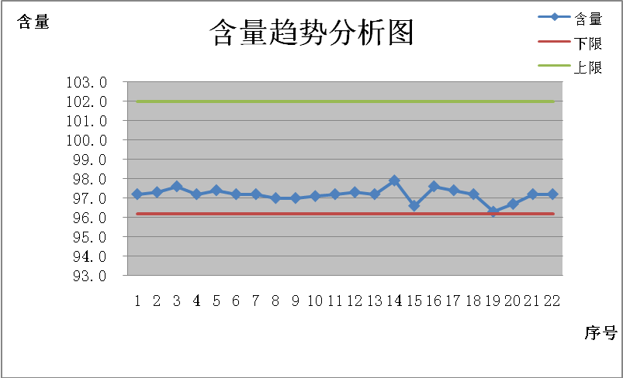
分析：含量如图，可以看出，含量数值在96.3～97.9%之间，平均值97.2%，全部符合企业内控标准规定96.0～102.0%的要求。

3.1.2关键辅料/关键反应物料的关键检测项分析结果
XXmgXX片生产处方中辅料及用量分别为微晶纤维素每批69.32kg,内加羧甲基淀粉钠每批6.19kg,外加羧甲基淀粉钠每批12.44kg,硬脂酸镁每批5.32kg,滑石粉每批7.10kg,分析微晶纤维素用量最大为成型剂且有促进溶出作用，羧甲基淀粉钠为崩解剂，促进崩解，这两种辅料评估为XXmgXX片处方中最关键辅料，对其关键指标进行数据汇总及图表分析。
3.1.2.1微晶纤维素质量指标统计：
本产品采用湖州展望药业股份有限公司生产的微晶纤维素，在本次XXmgXX片的回顾中，我们收集使用的微晶纤维素数据，并对其关键指标进行图表分析，检查结果序号1符合《中国药典》2010年版二部检验标准，序号2符合《中国药典》2015年版四部检验标准。通过对本回顾周期内使用的2个批次的检验结果统计显示，此产品质量能够满足我公司XXmgXX片的生产需要。
序号 | 生产厂家名称 | 批号 | 质量指标
序号 | 生产厂家名称 | 批号 | 性状 | 鉴别(1) | 鉴别(2) | 酸碱度（度） | 水中溶解物% | 氯化物% | 醚中溶解物% | 淀粉 | 干燥失重% | 炽灼残渣% | 电导率μS/cm | 重金属 | 砷盐%
序号 | 生产厂家名称 | 内控标准 | 类白色粉末 | 呈正反应 | ≤350.0 | 5.0~7.5 | ≤0.200 | -- | ≤0.050 | 符合规定 | ≤7.00 | ≤0.100 | ≤75.0 | 小于百万分之十 | ----
1 | 湖州展望药业股份有限公司 | 50000142-20160113-16012951 | 类白色粉末 | 呈正反应 | 203 | 6.5 | 0.05 | ＜0.03 | 0.01 | 符合规定 | 3.6 | 0.02 | 24 | 小于百万分之十 | ＜0.0002
2 | 湖州展望药业股份有限公司 | 50000142-20160735-16090951 | 白色粉末 | 呈正反应 | 106 | 6.1 | 0.05 | ＜0.03 | 0.006 | 符合规定 | 3.5 | 0.04 | 20 | 小于百万分之十 | ＜0.0002
3 | 湖州展望药业股份有限公司 | 50000142-20170234-17031551 | 白色粉末 | 呈正反应 | 203 | 6.4 | 0.03 | ＜0.03 | 0.02 | 符合规定 | 3.6 | 0.06 | 29 | 小于百万分之十 | ＜0.0002
4 | 湖州展望药业股份有限公司 | 50000142-20170716-17081451 | 类白色粉末 | 呈正反应 | 185 | 6.5 | 0.06 | ＜0.03 | 0.02 | 符合规定 | 3.4 | 0.03 | 37 | 小于百万分之十 | ＜0.0002

3.1.2.2趋势分析图
3.1.2.2.1干燥失重趋势分析图
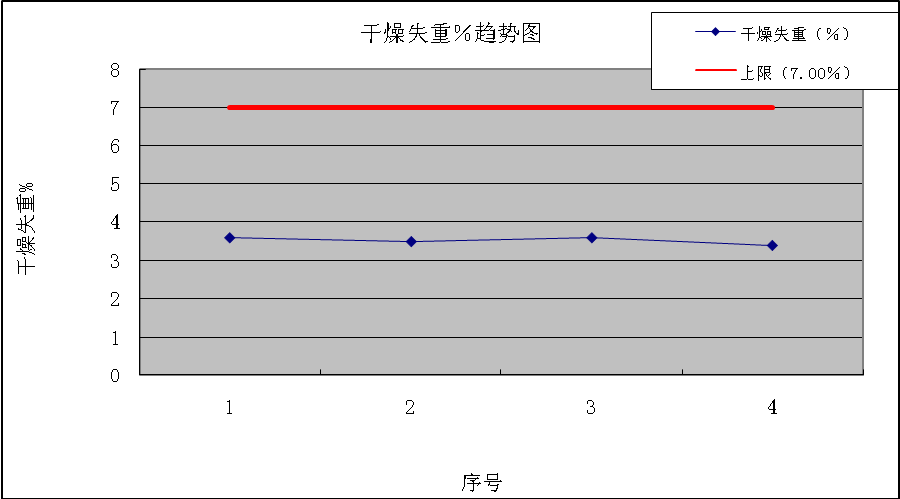
分析：干燥失重如图，可以看出，干燥失重数值在3.40～3.60之间，平均3.52%，全部符合企业内控标准规定≤7.00%的要求。
3.1.2.2.2炽灼残渣趋势分析图
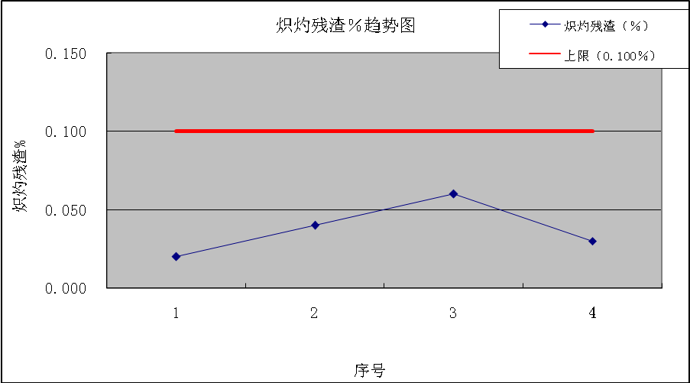
分析：炽灼残渣如图，可以看出炽灼残渣数值在0.02～0.06之间，平均0.038%，全部符合企业内控标准规定≤0.100%的要求。

3.1.2.3羧甲基淀粉钠质量指标统计：
本产品采用辽宁奥达制药有限公司生产的羧甲基淀粉钠，检测结果符合《中国药典》2015年版四部检验标准，在本次XXmgXX片的回顾中，我们收集使用羧甲基淀粉钠数据。通过对本回顾周期内使用的2个批次的检验结果统计显示，此产品质量能够满足我公司XXmgXX片的生产需要。
序号 | 生产厂家名称 | 批号 | 质量指标
序号 | 生产厂家名称 | 批号 | 性状 | 鉴别(1) | 鉴别(2) | 酸碱度（度） | 氯化钠% | 乙醇酸钠% | 干燥失重% | 铁盐% | 含量% | 重金属 | 需氧菌总数cfu/g | 霉菌和酵母菌总数cfu/g | 大肠埃希菌
序号 | 生产厂家名称 | 内控标准 | 白色或类白色粉末 | 呈正反应 | 呈正反应 | 5.5~7.5 | ≤6.0 | --- | ≤10.00 | ---- | 2.2~4.0 | 小于百万分之二十 | --- | ---- | ---
1 | 辽宁奥达制药有限公司 | 50000461-20151001-16012551 | 类白色粉末 | 呈正反应 | 呈正反应 | 5.9 | 4.7 | ＜2.0 | 4.90 | ＜0.002 | 2.4 | 小于百万分之二十 | ＜10 | ＜10 | 未检出/g
2 | 辽宁奥达制药有限公司 | 50000461-20151002-16012552 | 白色粉末 | 呈正反应 | 呈正反应 | 6.3 | 4.7 | ＜2.0 | 4.95 | ＜0.002 | 2.5 | 小于百万分之二十 | ＜10 | ＜10 | 未检出/g

3.1.3直接接触成品的内包材使用情况分析结果：
内包材名称 | 生产厂家名称 | 使用批次数 | OOS、偏差情况，生产使用过程情况总结，能否满足生产使用要求
铝箔 | 淄博华瑞铝塑包装材料有限公司 | 11 | 满足
硬铝 | 山西广华源药用包装有限公司 | 3 | 满足
硬铝 | 洛阳帝然特医药包装材料有限公司 | 9 | 满足
硬铝 | 四川汇利实业有限公司 | 2 | 满足
3.1.4供应商变更控制
分析总结：经汇总本产品回顾周期内供应商变更情况，新增的供应商已按照供应商新增流程进行了评估，关注后续供货质量。取消的供应商不会对产品质量造成影响。
序号 | 变更编号 | 物料名称 | 变更内容 | 备注
1 | G27-1703001 | 低取代羟丙纤维素 | 新增供应商：安徽山河药用辅料股份有限公司 | N/A
2 | G27-1706001 | 药用包装铝箔 | 新增供应商：河北誉宏包装装潢有限公司 | N/A
3 | G27-1712015 | 药用包装铝箔 | 新增供应商：四川汇利实业有限公司 | N/A
4 | G27-1703006 | 药用包装铝箔 | 取消供应商：济南盘泉药品包装有限公司 | N/A

3.2工艺控制及中间产品质量的趋势分析
3.2.1分析总结：XXmgXX片为片剂，其中制粒、压片、包衣为生产关键工序，现对各工序工艺控制点进行评估，对关键工艺控制参数进行图表分析及过程能力指数分析。
工艺步骤 | 工艺  控制点 | 工艺参数 | 评估结果
制粒  工序 | 预混合时间及转速 | 预混转速：100rpm 时间：2.0分钟 | 影响物料预混合的均匀性。生产时为固定值，不对其进行趋势分析。
制粒  工序 | 制粒 | 低搅转速：100rpm 切刀转速：1000rpm  总制粒时间：5.0±1.0min | 低搅转速、切刀速度、制粒时间会影响制得的软材的软硬程度，进而影响产品的溶出度。低搅转速、切刀速度生产时为固定值，不对其进行趋势分析。仅对制粒时间进行数据分析。
制粒  工序 | 制粒 | 湿整粒速度：700rpm 筛网目数：8×8mm | 湿整粒筛网孔径会影响湿颗粒的大小，进而影响产品的溶出度。生产时为固定值，不对其进行趋势分析。
制粒  工序 | 干燥与整粒 | 进风温度80.0±5.0℃  进风风量3000±10% m³/h  干燥终点物料温度：35.0±1.0℃  水分标准为：4.00%～6.00%。 | 干燥进风温度及进风风量、出料温度影响制得的颗粒的水分，由于这些参数均为瞬时变化值，仅对物料终点温度及干燥失重进行趋势分析
制粒  工序 | 干燥与整粒 | 整粒  筛网孔径为2.0mm，  整粒机频率设定为30.00～50.00Hz | 影响颗粒大小，进而影响产品的外观及产品的溶出度。生产时为固定值，不对其进行趋势分析。
制粒  工序 | 混合 | 混合时间10min， 混合转速10rpm | 影响颗粒含量的均匀性。据统计数据结果生产时为固定值不对其进行趋势分析。
压片  工序 | 压片机产量 | 3200i压片机：15.0±5.0万片/小时 | 对产品的重量差异及外观有影响。对重量差异进行趋势分析，不再对该参数进行趋势分析
压片  工序 | 压片机产量 | PG65冲压片机：15.6-30.0万片/小时 | 对产品的重量差异及外观有影响。对重量差异进行趋势分析，不再对该参数进行趋势分析
压片  工序 | 主压压力 | 10.0±5.0KN | 主压压力对产品的外观及溶出度有影响。需对其进行趋势分析
压片  工序 | 重量差异 | ±6.50%； | 主要生产过程监测参数，需对其进行趋势分析
压片  工序 | 片厚 | 3.50～3.90mm | 主要生产过程监测参数，需对其进行趋势分析
压片  工序 | 硬度 | 30.00～100.00N (3.06～10.20kgf) | 主要生产过程监测参数，需对其进行趋势分析
压片  工序 | 脆碎度 | ≤1.0% | 主要生产过程监测参数，需对其进行趋势分析
包衣工序 | 喷液 | 先喷白色包衣液，分四个阶段，第一阶段30分钟，控制进风风量2300±10%m3/h，进风温度为55±5℃，片床温度为41±3℃，锅体转速为3rpm，蠕动泵转速为20～30rpm，喷速200±50g/min，雾化压力0.3～0.7MPa, 第二阶段30分钟，蠕动泵转速为40～65rpm，喷速325±75g/min，其他参数保持不变。第三阶段120分钟，蠕动泵转速为85～115rpm，喷速370±70g/min，锅体转速3.5 rpm，其他参数保持不变。第四阶段到结束，锅体转速4 rpm，其他参数不变，控制胃溶层实际增重在2%以上。喷绿色包衣液，分三个阶段，第一阶段30分钟，控制进风风量2300±10%m3/h ，进风温度为55±5℃，控制片床温度至32±2℃，锅体转速为3转/分钟，蠕动泵转速40 ～50转/分钟，喷速300±50 g/min，第二阶段90分钟，锅体转速为4转/分钟，蠕动泵转速50 ～60转/分钟，喷速320±80 g/min，其他参数不变。第三阶段到结束，控制进风风量2300±10%m3/h ，进风温度为60±5℃，控制片床温度至32±2℃，锅体转速为5转/分钟，蠕动泵转速60 ～70转/分钟，喷速400±60 g/min。 | 锅体转速、雾化压力喷液过程中同一阶段基本为固定，进风风量和进风温度主要控制片床温度，片床温度及喷浆速度直接影响包衣膜的均匀性，喷浆速度在不同阶段控制范围一直发生变化，仅对片床温度进行趋势分析。
包衣工序 | 干燥 | 锅体转速：2.0转/分钟，控制进风风量：2300±10%m³/h，常温干燥，片床温度28.0-35.0℃时，停止干燥。 | 干燥过程影响片子外观，对产品质量影响不大。
包衣工序 | 增重控制 | 胃溶层增重：≥2.00% | 增重直接影响包衣质量，需对其进行趋势分析
包衣工序 | 增重控制 | 肠溶层增重：11.00%-14.00% | 增重直接影响包衣质量，需对其进行趋势分析

3.2.2各岗位关键工艺控制以及中间产品数据汇总：
序号 | 生产批号 | 制粒岗位 |  |  |  |  |  | 压片岗位 |  |  |  |  |  |  |  |  |  |  |  |  |  | 包衣岗位 |  |  |  |  |  | 包装岗位 |  |  |  | 总平衡% | 总成品率%
序号 | 生产批号 | 制粒时间min | 物料终点温度℃ | 单料水分% | 总混水分% | 物料平衡% | 成品率% | 主压压力（KN) |  | 重量差异% |  | 厚度mm |  | 硬度kgf |  | 脆碎度% |  | 物料平衡% | 成品率% | 释放度(底片)% |  | 胃溶后增重% |  | 肠溶后增重% |  | 物料平衡% | 成品率% | 铝塑平衡% | 铝塑成品率% | 包装平衡% | 包装成品率% | 总平衡% | 总成品率%
 |  |  |  |  |  |  |  |  |  |  |  |  |  |  |  |  |  |  |  |  |  | 第一锅 | 第二锅 | 第一锅 | 第二锅
序号 | 生产批号 | 5±1 | 35±2 | 4.00-  6.00 | 4.00-  6.00 | 98.0-  100.0 | 98.0-  100.0 | 10.0±5.0 |  | -6.50 | 6.50 | 3.50-3.90 |  | 3.06-10.20 |  | ≤1.0% |  | 98.0-  100.0 | 97.0-  100.0 | ≥90% |  | ≥2.00 |  | 11.00-  14.00 |  | 98.0-  101.0 | 98.0-  101.0 | 98.0-  101.0 | 97.0-  101.0 | 98.0-  101.0 | 97.0-  101.0 | 96.0-  101.0 | 94.0-  101.0
 |  |  |  |  |  |  |  | Ⅰ出料口 | Ⅱ出料口 | -6.50 | 6.50 | Ⅰ出料口 | Ⅱ出料口 | Ⅰ出料口 | Ⅱ出料口 | Ⅰ出料口 | Ⅱ出料口 | 98.0-  100.0 | 97.0-  100.0 | 平均 | 各片
1 | 150170121 | 5.8  5.7  5.8  5.2 | 36.8  36.6  36.7  36.9 | 4.58  4.60  5.15  4.45 | 5.10 | 98.6 | 98.6 | 6.0 | 6.0 | -1.69 | 2.48 | 3.79 | 3.79 | 4.59 | 4.49 | 0.06 | 0.08 | 98.2 | 99.0 | 100 | 101.5  101.2  98.0  101.5  100.6  99.9 | 2.28 | 2.25 | 11.94 | 11.54 | 99.5 | 100.8 | 100.0 | 99.9 | 100.1 | 100.0 | 97.1 | 98.3
2 | 150170122 | 4.7  5.2  5.0  5.9 | 36.8  36.8  36.8  36.6 | 4.96  5.24  5.08  4.53 | 5.00 | 99.2 | 99.2 | 6.0 | 6.0 | -1.40 | 1.80 | 3.81 | 3.80 | 4.89 | 5.03 | 0.05 | 0.09 | 99.1 | 100.0 | 102 | 103.6  103.4  102.6  101.9  100.8  100.8 | 2.09 | 2.27 | 11.49 | 11.41 | 99.0 | 100.0 | 100.0 | 99.9 | 100.0 | 99.9 | 97.6 | 99.0
3 | 150170101 | 4.7  4.4  4.7  4.1 | 36.8  36.9  36.9  36.6 | 4.98  5.05  4.81  5.42 | 5.20 | 99.5 | 99.2 | 6.0 | 6.0 | -2.47 | 2.81 | 3.79 | 3.80 | 5.51 | 5.81 | 0.06 | 0.09 | 99.1 | 100.0 | 103 | 103.5  101.7  102.1  102.8  101.7  103.5 | 2.27 | 2.26 | 11.28 | 11.95 | 98.2 | 100.0 | 100.0 | 99.9 | 100.0 | 99.9 | 97.0 | 99.0
4 | 150170102 | 4.8  4.0  4.5  4.7 | 36.7  36.8  36.7  36.9 | 5.37  4.99  5.12  4.97 | 5.60 | 99.4 | 99.2 | 6.0 | 6.0 | -1.63 | 1.91 | 3.75 | 3.75 | 5.10 | 5.61 | 0.11 | 0.12 | 99.1 | 100.0 | 99 | 97.2  98.6  98.4  102.8  100.5  97.9 | 2.13 | 2.21 | 11.94 | 11.57 | 99.7 | 100.9 | 100.0 | 99.8 | 100.0 | 99.9 | 98.5 | 99.7
5 | 150170321 | 5.6  4.2  4.3  4.1 | 36.8  36.8  36.7  36.5 | 5.01  5.39  5.19  5.12 | 5.10 | 98.8 | 98.7 | 7.0-6.0-7.0 | 7.0-6.0-7.0 | -1.84 | 2.01 | 3.78 | 3.78 | 6.12 | 6.16 | 0.09 | 0.09 | 98.9 | 99.0 | 103 | 103.3  102.8  103.4  102.4  103.6  104.1 | 2.62 | 2.52 | 12.28 | 11.98 | 99.2 | 100.5 | 99.9 | 99.8 | 99.9 | 99.8 | 97.1 | 97.8
6 | 150170322 | 4.1  4.0  4.2  4.2 | 36.4  35.9  35.9  36.0 | 5.05  5.06  5.36  5.08 | 5.60 | 99.4 | 99.2 | 7.0 | 7.0 | -2.03 | 2.02 | 3.79 | 3.78 | 5.89 | 5.98 | 0.11 | 0.09 | 99.1 | 100.0 | 102 | 99.3  103.0  103.1  102.4  100.2  103.0 | 2.26 | 2.44 | 11.80 | 12.16 | 98.7 | 100.0 | 100.0 | 99.8 | 100.8 | 100.7 | 98.3 | 99.7
7 | 150170323 | 4.1  4.3  4.1  4.0 | 35.7  35.5  35.1  35.1 | 5.10  4.94  5.14  5.28 | 5.50 | 99.1 | 99.0 | 7.0 | 7.0 | -1.91 | 2.58 | 3.78 | 3.78 | 5.30 | 5.40 | 0.12 | 0.11 | 98.9 | 100.0 | 102 | 103.0  103.0  100.0  101.7  102.9  102.9 | 2.38 | 2.35 | 12.26 | 12.52 | 99.3 | 100.3 | 100.1 | 99.7 | 100.2 | 100.0 | 97.9 | 99.0
序号 | 生产批号 | 制粒岗位 |  |  |  |  |  | 压片岗位 |  |  |  |  |  |  |  |  |  |  |  |  |  | 包衣岗位 |  |  |  |  |  | 包装岗位 |  |  |  | 总平衡% | 总成品率%
序号 | 生产批号 | 制粒时间min | 物料终点温度℃ | 单料水分% | 总混水分% | 物料平衡% | 成品率% | 主压压力（KN) |  | 重量差异% |  | 厚度mm |  | 硬度kgf |  | 脆碎度% |  | 物料平衡% | 成品率% | 释放度(底片)% |  | 胃溶后增重% |  | 肠溶后增重% |  | 物料平衡% | 成品率% | 铝塑平衡% | 铝塑成品率% | 包装平衡% | 包装成品率% | 总平衡% | 总成品率%
 |  |  |  |  |  |  |  |  |  |  |  |  |  |  |  |  |  |  |  |  |  | 第一锅 | 第二锅 | 第一锅 | 第二锅
序号 | 生产批号 | 5±1 | 35±2 | 4.00-  6.00 | 4.00-  6.00 | 98.0-  100.0 | 98.0-  100.0 | 10.0±5.0 |  | -6.50 | 6.50 | 3.50-3.90 |  | 3.06-10.20 |  | ≤1.0% |  | 98.0-  100.0 | 97.0-  100.0 | ≥90% |  | ≥2.00 |  | 11.00-  14.00 |  | 98.0-  101.0 | 98.0-  101.0 | 98.0-  101.0 | 97.0-  101.0 | 98.0-  101.0 | 97.0-  101.0 | 96.0-  101.0 | 94.0-  101.0
 |  |  |  |  |  |  |  | Ⅰ出料口 | Ⅱ出料口 | -6.50 | 6.50 | Ⅰ出料口 | Ⅱ出料口 | Ⅰ出料口 | Ⅱ出料口 | Ⅰ出料口 | Ⅱ出料口 | 98.0-  100.0 | 97.0-  100.0 | 平均 | 各片
8 | 150170324 | 4.1  4.5  4.5  4.1 | 36.8  36.3  36.8  36.9 | 5.19  5.47  5.29  5.50 | 5.70 | 99.4 | 99.2 | 7.0 | 7.0 | -2.25 | 2.03 | 3.77 | 3.77 | 5.65 | 5.68 | 0.09 | 0.11 | 98.6 | 100.0 | 101 | 100.1  101.1  102.1  100.4  102.3  99.7 | 2.45 | 2.46 | 12.14 | 11.71 | 99.1 | 100.4 | 100.0 | 99.8 | 99.7 | 99.5 | 97.2 | 98.9
9 | 150170325 | 4.1  4.2  4.0  4.3 | 35.5  35.4  35.4  35.2 | 5.65  4.73  5.26  5.40 | 5.80 | 99.3 | 99.2 | 7.0 | 7.0 | -1.63 | 2.59 | 3.79 | 3.79 | 5.75 | 5.77 | 0.11 | 0.12 | 99.3 | 100.0 | 102 | 102.8  101.1  102.5  102.1  101.9  101.6 | 2.35 | 2.27 | 11.92 | 11.98 | 100.0 | 100.8 | 99.9 | 99.9 | 99.1 | 99.1 | 98.0 | 99.0
10 | 150170401 | 6.0  4.1  5.0  5.8 | 35.3  35.3  35.6  35.8 | 4.93  5.01  5.23  4.98 | 5.70 | 98.8 | 98.7 | 6.5 | 6.5 | -3.28 | 2.39 | 3.79 | 3.79 | 4.49 | 4.69 | 0.18 | 0.18 | 98.6 | 99.0 | 98 | 99.0  96.9  98.0  97.7  98.4  99.5 | 2.04 | 2.08 | 11.79 | 12.35 | 98.1 | 99.7 | 100.0 | 99.8 | 100.5 | 100.4 | 96.5 | 97.6
11 | 150170421 | 5.1  4.8  5.4  5.5 | 35.5  35.5  35.2  36.4 | 5.12  4.99  5.37  5.01 | 6.00 | 99.3 | 99.2 | 6.5 | 6.5 | -2.63 | 2.48 | 3.77 | 3.77 | 4.59 | 4.59 | 0.17 | 0.17 | 99.5 | 100.0 | 99 | 97.3  101.0  102.2  97.4  97.4  97.8 | 2.36 | 2.23 | 12.26 | 12.02 | 98.6 | 100.2 | 100.0 | 99.9 | 99.9 | 99.8 | 97.5 | 99.1
12 | 150170422 | 5.6  5.3  6.0  5.7 | 35.1  35.1  35.4  35.4 | 5.26  5.42  4.75  4.45 | 5.70 | 99.7 | 99.6 | 6.5 | 6.5 | -2.02 | 2.46 | 3.79 | 3.79 | 4.39 | 4.39 | 0.20 | 0.17 | 99.8 | 100.0 | 103 | 102.9  103.4  103.4  103.0  103.0  104.4 | 2.43 | 2.43 | 12.41 | 11.64 | 98.0 | 99.7 | 100.0 | 99.9 | 100.3 | 100.1 | 97.9 | 99.3
13 | 150170521 | 4.8  4.7  4.5  5.5 | 36.3  36.3  36.4  36.0 | 5.32  5.22  5.42  5.15 | 5.60 | 99.4 | 99.2 | 6.5 | 6.5 | -1.90 | 2.79 | 3.80 | 3.80 | 4.39 | 4.39 | 0.11 | 0.12 | 100.0 | 100.0 | 102 | 103.5  98.8  101.8  100.4  103.8  102.8 | 2.36 | 2.02 | 12.11 | 12.59 | 98.6 | 99.9 | 100.0 | 99.9 | 99.7 | 99.6 | 97.7 | 98.6
14 | 150170522 | 5.4  5.5  4.2  5.0 | 34.0  34.0  34.7  35.0 | 4.87  4.85  5.24  5.13 | 6.00 | 99.4 | 99.2 | 6.5 | 6.5 | -2.00 | 1.89 | 3.77 | 3.77 | 4.39 | 4.39 | 0.17 | 0.15 | 99.0 | 99.8 | 100 | 100.6  100.5  101.0  100.0  99.6  99.1 | 2.11 | 2.08 | 12.94 | 11.69 | 98.2 | 100.0 | 100.1 | 99.9 | 100.5 | 100.4 | 97.3 | 99.3

序号 | 生产批号 | 制粒岗位 |  |  |  |  |  | 压片岗位 |  |  |  |  |  |  |  |  |  |  |  |  |  | 包衣岗位 |  |  |  |  |  | 包装岗位 |  |  |  | 总平衡% | 总成品率%
序号 | 生产批号 | 制粒时间min | 物料终点温度℃ | 单料水分% | 总混水分% | 物料平衡% | 成品率% | 主压压力（KN) |  | 重量差异% |  | 厚度mm |  | 硬度kgf |  | 脆碎度% |  | 物料平衡% | 成品率% | 释放度(底片)% |  | 胃溶后增重% |  | 肠溶后增重% |  | 物料平衡% | 成品率% | 铝塑平衡% | 铝塑成品率% | 包装平衡% | 包装成品率% | 总平衡% | 总成品率%
 |  |  |  |  |  |  |  |  |  |  |  |  |  |  |  |  |  |  |  |  |  | 第一锅 | 第二锅 | 第一锅 | 第二锅
序号 | 生产批号 | 5±1 | 35±2 | 4.00-  6.00 | 4.00-  6.00 | 98.0-  100.0 | 98.0-  100.0 | 10.0±5.0 |  | -6.50 | 6.50 | 3.50-3.90 |  | 3.06-10.20 |  | ≤1.0% |  | 98.0-  100.0 | 97.0-  100.0 | ≥90% |  | ≥2.00 |  | 11.00-  14.00 |  | 98.0-  101.0 | 98.0-  101.0 | 98.0-  101.0 | 97.0-  101.0 | 98.0-  101.0 | 97.0-  101.0 | 96.0-  101.0 | 94.0-  101.0
 |  |  |  |  |  |  |  | Ⅰ出料口 | Ⅱ出料口 | -6.50 | 6.50 | Ⅰ出料口 | Ⅱ出料口 | Ⅰ出料口 | Ⅱ出料口 | Ⅰ出料口 | Ⅱ出料口 | 98.0-  100.0 | 97.0-  100.0 | 平均 | 各片
15 | 150170501 | 5.5  5.4  4.5  5.3 | 35.3  35.5  35.5  35.7 | 4.70  4.43  4.55  4.19 | 5.70 | 99.7 | 99.4 | 6.5 | 6.5 | -3.14 | 2.46 | 3.79 | 3.79 | 4.59 | 4.79 | 0.17 | 0.18 | 99.8 | 100.0 | 103 | 105.2  103.1  103.3  103.3  100.5  99.8 | 2.28 | 2.09 | 12.15 | 12.16 | 99.1 | 100.0 | 100.0 | 99.8 | 99.5 | 99.4 | 98.2 | 99.0
16 | 150170502 | 4.6  4.5  4.3  4.2 | 36.2  36.3  36.1  36.3 | 5.48  5.34  5.07  5.32 | 6.00 | 98.8 | 98.7 | 7.0-6.5 | 7.0-6.5 | -2.18 | 2.45 | 3.78 | 3.78 | 4.49 | 4.49 | 0.12 | 0.15 | 99.0 | 99.2 | 101 | 100.1  101.5  102.7  101.0  101.1  100.8 | 2.13 | 2.06 | 12.39 | 12.48 | 98.3 | 99.5 | 100.0 | 99.9 | 100.0 | 99.9 | 96.5 | 97.3
17 | 150170523 | 6.0  5.4  5.8  5.8 | 36.1  36.2  36.4  35.9 | 5.55  5.15  5.76  5.20 | 5.90 | 100.0 | 100.0 | 6.5 | 6.5 | -2.58 | 2.69 | 3.77 | 3.77 | 5.00 | 5.10 | 0.11 | 0.08 | 99.2 | 100.0 | 99 | 98.9  98.8  100.0  98.8  98.2  97.5 | 2.11 | 2.13 | 11.86 | 12.01 | 98.7 | 100.0 | 100.0 | 99.9 | 100.0 | 99.9 | 98.4 | 99.8
18 | 150170524 | 5.8  5.4  5.2  5.8 | 36.3  36.1  36.1  35.3 | 5.19  5.26  5.15  4.92 | 4.60 | 99.5 | 99.4 | 6.5 | 6.5 | -1.96 | 2.41 | 3.78 | 3.78 | 5.20 | 5.20 | 0.12 | 0.14 | 99.1 | 100.0 | 101 | 100.6  99.0  102.0  102.2  103.1  101.1 | 2.35 | 2.13 | 12.13 | 11.70 | 98.6 | 100.0 | 100.0 | 99.9 | 100.9 | 100.8 | 98.4 | 100.0
19 | 150170721 | 4.9  4.7  5.2  5.1 | 35.0  35.0  35.0  36.1 | 4.98  5.21  4.85  4.64 | 5.40 | 98.9 | 98.7 | 7.0 | 7.0 | -2.00 | 2.81 | 3.81 | 3.81 | 4.69 | 4.59 | 0.17 | 0.20 | 98.8 | 98.8 | 100 | 99.2  98.9  99.2  99.2  101.3  99.4 | 2.36 | 2.19 | 12.60 | 12.45 | 99.6 | 100.9 | 100.0 | 99.9 | 99.9 | 99.9 | 97.6 | 98.2
20 | 150170722 | 4.7  5.1  4.4  4.5 | 35.0  35.1  35.1  34.0 | 4.80  5.08  5.53  4.61 | 5.50 | 99.5 | 99.2 | 7.0 | 7.0 | -2.13 | 3.25 | 3.79 | 3.79 | 5.20 | 5.20 | 0.09 | 0.09 | 99.1 | 100.0 | 99 | 97.2  97.0  98.5  98.7  101.0  100.3 | 2.26 | 2.21 | 11.67 | 12.37 | 99.0 | 100.0 | 100.0 | 99.8 | 101.0 | 100.9 | 98.7 | 99.9
21 | 150170723 | 4.9  4.6  5.2  4.9 | 35.0  35.1  35.1  35.0 | 5.57  5.02  5.52  5.45 | 5.30 | 99.4 | 99.3 | 7.0 | 7.0 | -2.25 | 2.36 | 3.75 | 3.75 | 4.59 | 4.79 | 0.20 | 0.14 | 99.5 | 100.0 | 100 | 100.4  101.3  103.0  100.3  100.1  96.3 | 2.26 | 2.05 | 12.06 | 12.00 | 98.0 | 99.8 | 100.0 | 99.9 | 100.7 | 100.6 | 97.9 | 99.6

序号 | 生产批号 | 制粒岗位 |  |  |  |  |  | 压片岗位 |  |  |  |  |  |  |  |  |  |  |  |  |  | 包衣岗位 |  |  |  |  |  | 包装岗位 |  |  |  | 总平衡% | 总成品率%
序号 | 生产批号 | 制粒时间min | 物料终点温度℃ | 单料水分% | 总混水分% | 物料平衡% | 成品率% | 主压压力（KN) |  | 重量差异% |  | 厚度mm |  | 硬度kgf |  | 脆碎度% |  | 物料平衡% | 成品率% | 释放度(底片)% |  | 胃溶后增重% |  | 肠溶后增重% |  | 物料平衡% | 成品率% | 铝塑平衡% | 铝塑成品率% | 包装平衡% | 包装成品率% | 总平衡% | 总成品率%
 |  |  |  |  |  |  |  |  |  |  |  |  |  |  |  |  |  |  |  |  |  | 第一锅 | 第二锅 | 第一锅 | 第二锅
序号 | 生产批号 | 5±1 | 35±2 | 4.00-  6.00 | 4.00-  6.00 | 98.0-  100.0 | 98.0-  100.0 | 10.0±5.0 |  | -6.50 | 6.50 | 3.50-3.90 |  | 3.06-10.20 |  | ≤1.0% |  | 98.0-  100.0 | 97.0-  100.0 | ≥90% |  | ≥2.00 |  | 11.00-  14.00 |  | 98.0-  101.0 | 98.0-  101.0 | 98.0-  101.0 | 97.0-  101.0 | 98.0-  101.0 | 97.0-  101.0 | 96.0-  101.0 | 94.0-  101.0
 |  |  |  |  |  |  |  | Ⅰ出料口 | Ⅱ出料口 | -6.50 | 6.50 | Ⅰ出料口 | Ⅱ出料口 | Ⅰ出料口 | Ⅱ出料口 | Ⅰ出料口 | Ⅱ出料口 | 98.0-  100.0 | 97.0-  100.0 | 平均 | 各片
22 | 150170921 | 4.1  4.2  5.8  5.6 | 36.7  35.1  35.2  35.8 | 4.71  4.87  5.28  4.55 | 6.00 | 99.3 | 99.2 | 6.0 | 6.0 | -3.05 | 2.78 | 3.79 | 3.79 | 5.50 | 5.40 | 0.19 | 0.17 | 99.6 | 100.0 | 100 | 99.1  99.5  100.2  101.6  98.4  100 | 2.27 | 2.27 | 12.56 | 12.77 | 98.4 | 99.6 | 100.1 | 99.9 | 100.5 | 100.4 | 98.0 | 99.1
23 | 150170922 | 4.4  4.5  4.0  4.5 | 36.0  35.6  34.8  35.2 | 4.88  5.06  4.95  4.89 | 6.00 | 100.0 | 99.8 | 6.0 | 6.0 | -1.57 | 2.13 | 3.80 | 3.80 | 4.50 | 4.60 | 0.29 | 0.15 | 99.5 | 99.9 | 101 | 100.4  99.5  102.1  101.9  101.2  101.9 | 2.41 | 2.33 | 12.24 | 12.57 | 99.2 | 99.8 | 100.0 | 99.9 | 101.0 | 100.9 | 99.8 | 100.3
24 | 150170923 | 5.0  4.5  4.4  4.2 | 35.9  35.4  35.0  35.0 | 4.48  4.44  5.08  5.12 | 5.90 | 98.9 | 98.7 | 6.0 | 6.0 | -1.80 | 2.69 | 3.79 | 3.79 | 4.00 | 4.20 | 0.17 | 0.18 | 99.4 | 100.0 | 98 | 100.2  96.9  97.8  97.3  96.6  97.8 | 2.36 | 2.33 | 12.69 | 12.37 | 99.0 | 99.7 | 100.0 | 99.8 | 100.0 | 99.8 | 97.6 | 98.0
25 | 150170924 | 4.0  4.5  4.7  4.6 | 35.2  35.1  35.2  36.1 | 4.70  4.97  4.68  4.97 | 5.50 | 99.3 | 99.2 | 6.0 | 6.0 | -1.85 | 2.42 | 3.80 | 3.79 | 4.30 | 4.40 | 0.16 | 0.14 | 99.3 | 100.0 | 101 | 100.7  98.1  100.8  102.5  101.2  101 | 2.20 | 2.48 | 12.32 | 12.23 | 98.9 | 100.0 | 100.0 | 99.9 | 100.3 | 100.2 | 98.0 | 99.4
26 | 150170901 | 4.0  4.0  4.7  4.4 | 35.9  35.6  35.8  36.1 | 4.50  4.50  4.44  4.92 | 5.80 | 98.8 | 98.7 | 6.0 | 6.0 | -3.05 | 2.23 | 3.81 | 3.80 | 4.80 | 5.00 | 0.12 | 0.11 | 98.5 | 99.0 | 99 | 97.6  101.4  99.1  98.6  99.7  100.0 | 2.23 | 2.38 | 12.47 | 12.53 | 99.8 | 101.0 | 100.0 | 99.9 | 100.6 | 100.3 | 98.0 | 98.9
27 | 150171121 | 5.9  5.0  4.1  5.1 | 36.4  35.8  35.5  35.9 | 4.74  4.73  4.65  4.62 | 5.60 | 98.7 | 98.7 | 10.0 | 10.0 | -2.45 | 2.58 | 3.75 | 3.74 | 4.77 | 4.15 | 0.15 | 0.18 | 98.7 | 98.8 | 100 | 99.0  99.5  100.9  100.9  102.3  99.4 | 2.28 | 2.24 | 11.93 | 11.12 | 98.3 | 100.3 | 100.0 | 99.7 | 99.9 | 99.6 | 96.1 | 97.1
28 | 150171122 | 5.3  5.8  5.8  5.9 | 35.2  35.5  35.1  35.5 | 5.03  4.86  5.23  4.73 | 5.70 | 99.5 | 99.2 | 7.0-5.0 | 7.0-5.0 | -1.91 | 2.30 | 3.79 | 3.79 | 5.53 | 5.70 | 0.12 | 0.18 | 99.8 | 100.0 | 105 | 103.3  106  110.4  105.5  102.5  104.5 | 2.12 | 2.10 | 11.92 | 11.58 | 99.0 | 100.0 | 100.0 | 99.8 | 99.9 | 99.7 | 98.3 | 98.7

序号 | 生产批号 | 制粒岗位 |  |  |  |  |  | 压片岗位 |  |  |  |  |  |  |  |  |  |  |  |  |  | 包衣岗位 |  |  |  |  |  | 包装岗位 |  |  |  | 总平衡% | 总成品率%
序号 | 生产批号 | 制粒时间min | 物料终点温度℃ | 单料水分% | 总混水分% | 物料平衡% | 成品率% | 主压压力（KN) |  | 重量差异% |  | 厚度mm |  | 硬度kgf |  | 脆碎度% |  | 物料平衡% | 成品率% | 释放度(底片)% |  | 胃溶后增重% |  | 肠溶后增重% |  | 物料平衡% | 成品率% | 铝塑平衡% | 铝塑成品率% | 包装平衡% | 包装成品率% | 总平衡% | 总成品率%
 |  |  |  |  |  |  |  |  |  |  |  |  |  |  |  |  |  |  |  |  |  | 第一锅 | 第二锅 | 第一锅 | 第二锅
序号 | 生产批号 | 5±1 | 35±2 | 4.00-  6.00 | 4.00-  6.00 | 98.0-  100.0 | 98.0-  100.0 | 10.0±5.0 |  | -6.50 | 6.50 | 3.50-3.90 |  | 3.06-10.20 |  | ≤1.0% |  | 98.0-  100.0 | 97.0-  100.0 | ≥90% |  | ≥2.00 |  | 11.00-  14.00 |  | 98.0-  101.0 | 98.0-  101.0 | 98.0-  101.0 | 97.0-  101.0 | 98.0-  101.0 | 97.0-  101.0 | 96.0-  101.0 | 94.0-  101.0
 |  |  |  |  |  |  |  | Ⅰ出料口 | Ⅱ出料口 | -6.50 | 6.50 | Ⅰ出料口 | Ⅱ出料口 | Ⅰ出料口 | Ⅱ出料口 | Ⅰ出料口 | Ⅱ出料口 | 98.0-  100.0 | 97.0-  100.0 | 平均 | 各片
29 | 150171123 | 5.8  5.7  5.1  5.1 | 34.9  35.1  35.5  35.1 | 4.85  4.67  4.77  4.93 | 5.90 | 99.5 | 99.3 | 5.0 | 5.0 | -2.00 | 2.36 | 3.85 | 3.85 | 5.69 | 5.69 | 0.23 | 0.15 | 99.2 | 100.0 | 103 | 102.9  101.1  103.6  103.1  103.8  103.3 | 2.23 | 2.36 | 11.23 | 11.47 | 98.8 | 99.9 | 100.0 | 99.8 | 100.1 | 99.7 | 97.9 | 98.8
30 | 150171221 | 5.8  5.2  5.1  5.0 | 35.0  34.6  34.4  34.1 | 4.97  5.08  5.07  5.14 | 5.50 | 98.8 | 98.7 | 6.0 | 6.0 | -2.02 | 2.79 | 3.81 | 3.81 | 5.20 | 5.41 | 0.17 | 0.14 | 98.8 | 99.0 | 100 | 100.8  102.8  100.6  97.0  96.7  100.8 | 2.60 | 2.11 | 12.03 | 11.57 | 98.7 | 99.7 | 100.0 | 99.7 | 100.8 | 100.8 | 97.5 | 97.9
31 | 150171222 | 6  4.6  5.0  5.2 | 34.6  34.8  34.2  34.8 | 5.56  5.48  4.79  5.59 | 5.70 | 99.5 | 99.4 | 6.0 | 6.0 | -1.74 | 2.30 | 3.83 | 3.83 | 5.51 | 5.51 | 0.15 | 0.15 | 99.4 | 99.9 | 101 | 102.1  98.6  101.6  99.2  100.0  101.6 | 2.17 | 2.23 | 12.25 | 12.20 | 100.3 | 101.0 | 100.0 | 99.8 | 99.0 | 98.9 | 98.5 | 99.0

3.2.3各岗位关键工艺参数以及中间产品指标趋势分析图 ：
3.2.3.1 制粒岗位干燥终点温度趋势图
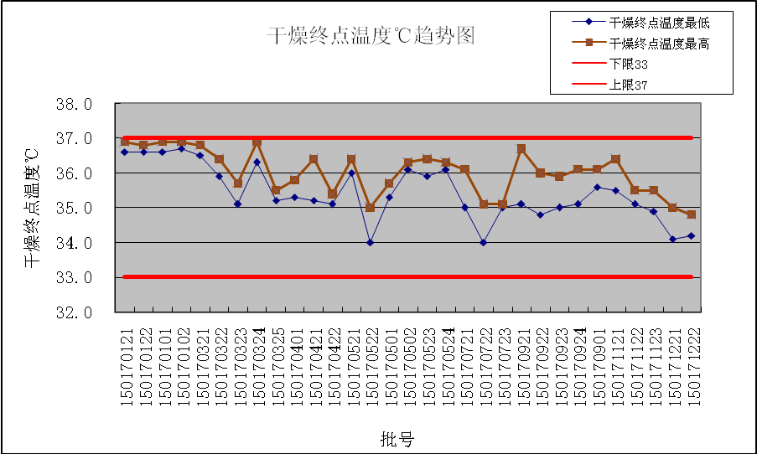
分析：由上图可以看出，全部批次干燥终点温度在34.0℃-36.9℃之间，均符合标准规定35±2℃。
3.2.3.2 制粒岗位单料水分趋势图
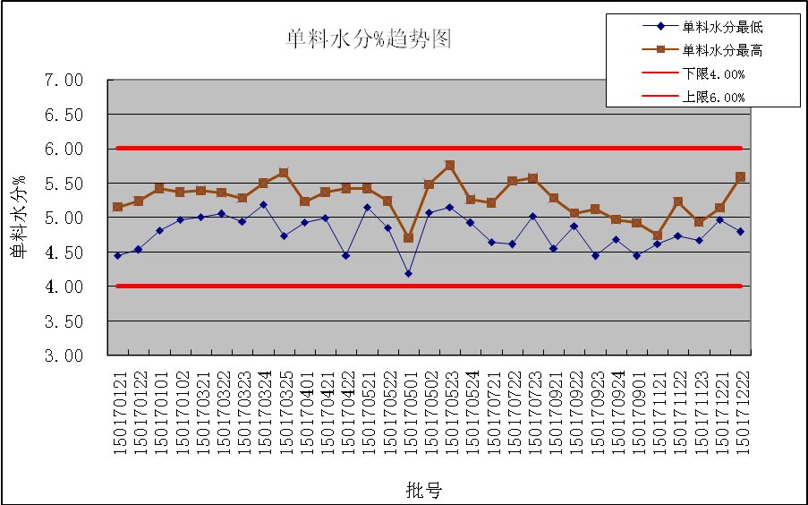
分析：由上图可以看出，全部批次单料水分在4.19%-5.76%之间，均符合标准规定4.00%-6.00%。

3.2.3.3制粒岗位总混水份趋势图
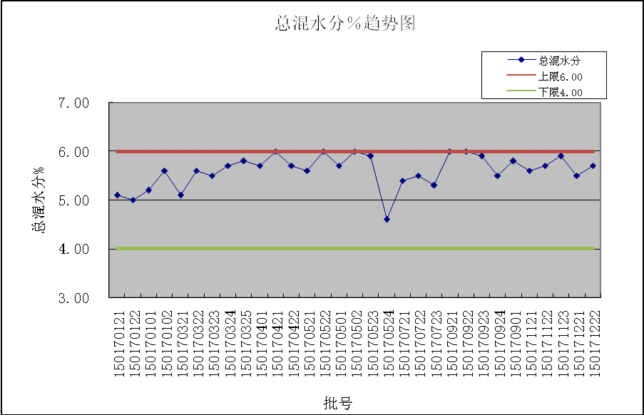

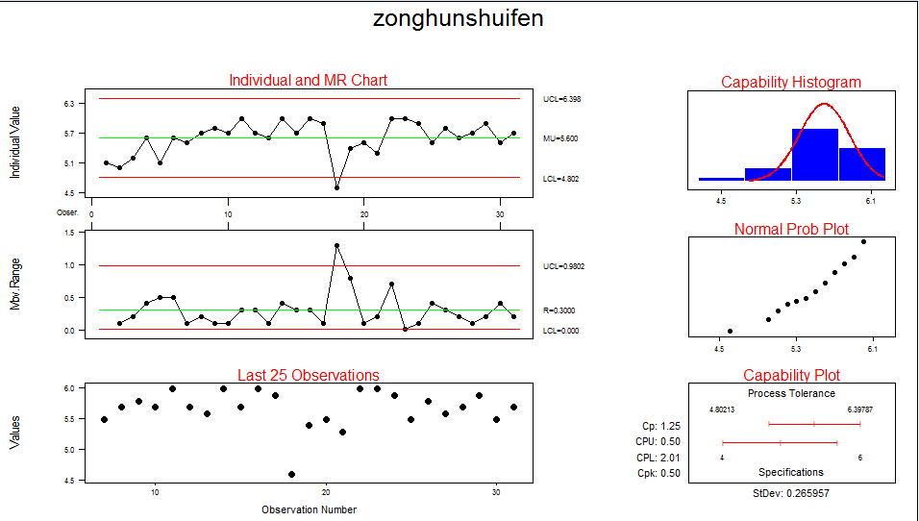

分析：由上图可以看出，总混后颗粒水分在4.60%-6.00%之间，平均5.60%，均符合标准规定4.00%-6.00%。过程能力指数为0.50，级别均为Ⅳ级。过程能力不足，表示技术管理能力已很差，应提高管理。分析在生产过程严格控制单料水分，提高总混Cpk值。

3.2.3.4 制粒岗位物料平衡趋势图
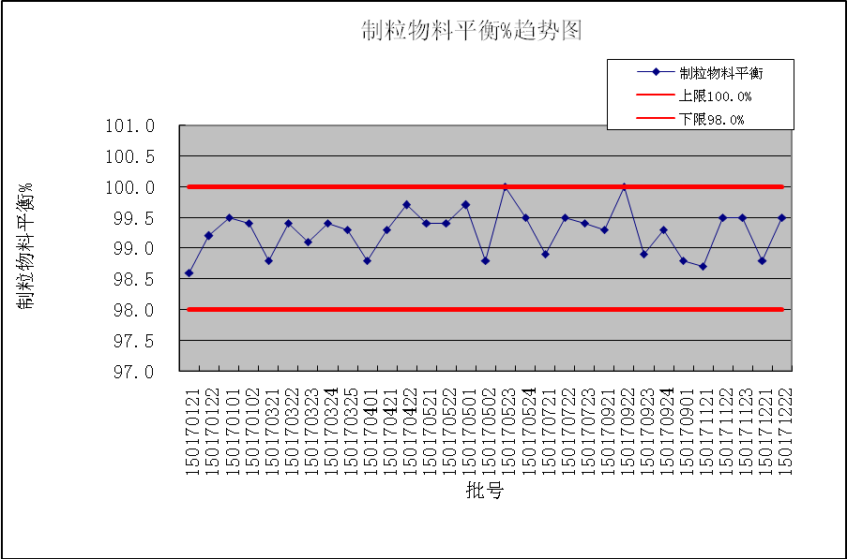
分析：由上图可以看出，全部批次制粒岗位物料平衡在98.6-100.0%之间，平均99.3%，均符合标准规定98.0-100.0%。。
3.2.3.5 制粒岗位成品率趋势图
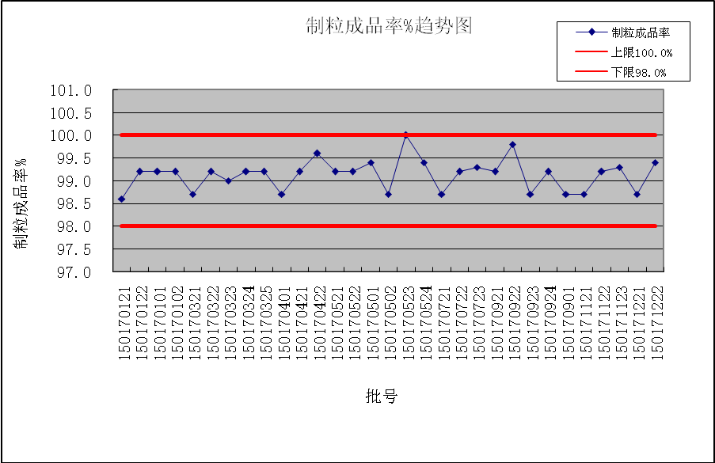
分析：由上图可以看出，全部批次制粒岗位成品率在98.6-100.0%之间，平均99.1%，均符合标准规定98.0-100.0%。

3.2.3.6 压片主压压力趋势图
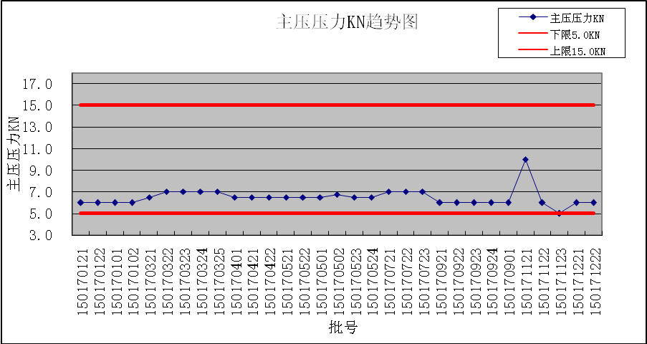
分析：由上图可以看出全部批次的主压压力在5.0KN -10.0KN之间，均符合标准规定10.0±5KN，其中150171121批主压压力趋势偏高，分析该批为清场后首次生产，制粒颗粒偏软，压片过程为了保证片重及厚度，需要适当增加主压压力。
3.2.3.7 压片半成品重量差异趋势图
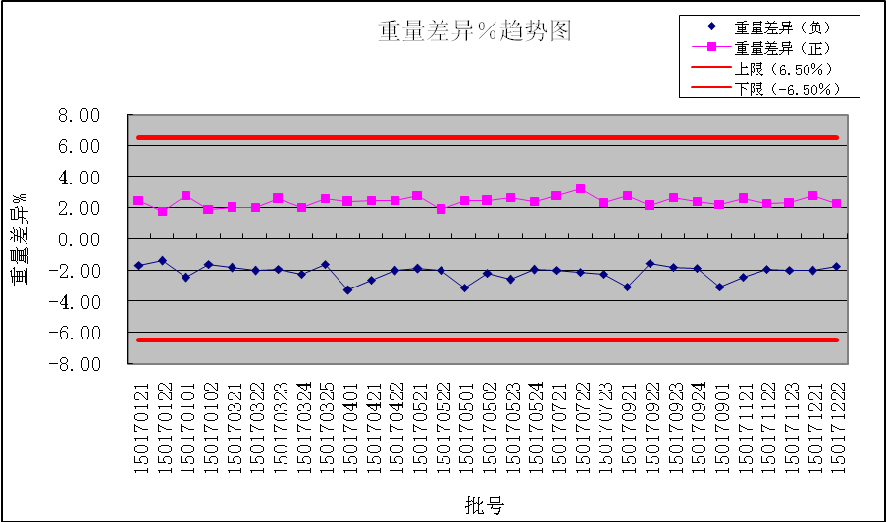

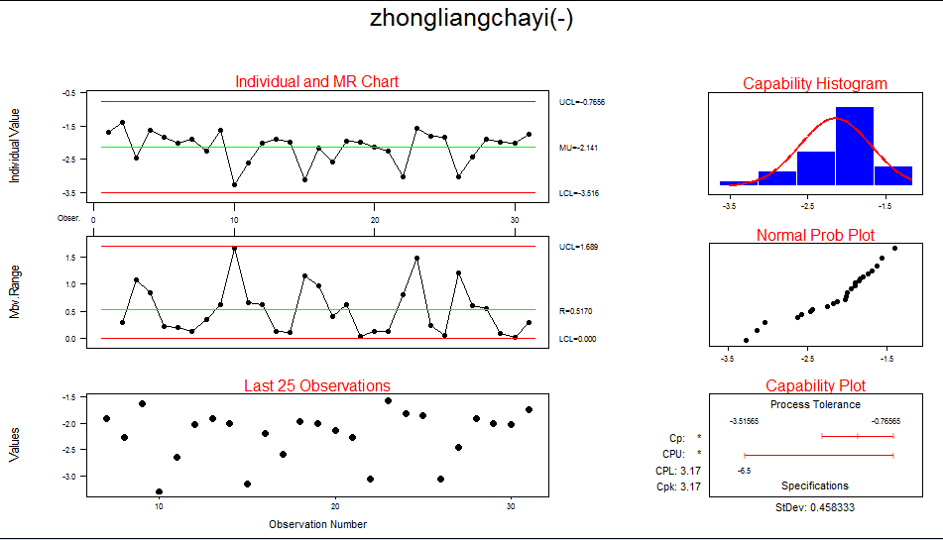

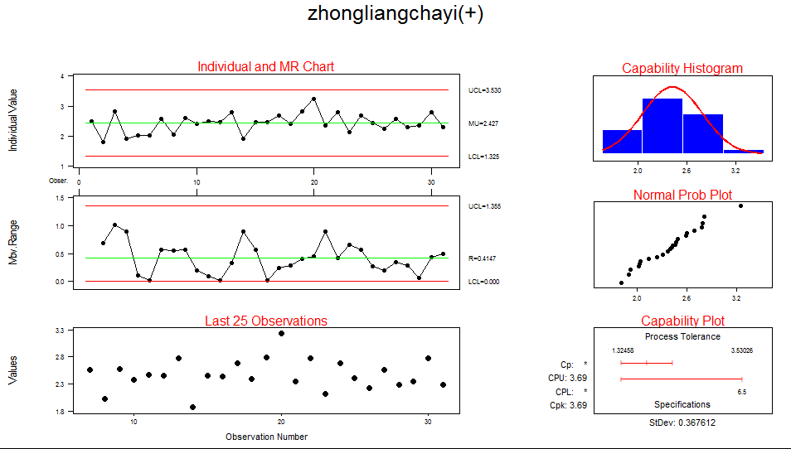
分析：由上图可以看出全部批次的重量差异-3.28%-3.25%之间，符合标准规定±6.50%的要求。其中重量差异（负）的过程能力指数为3.17，装量差异（正）的过程能力指数为3.69，级别均为Ⅰ级。过程能力均为过高，表示技术管理能力已很好，应继续维持。

3.2.3.8压片厚度趋势图
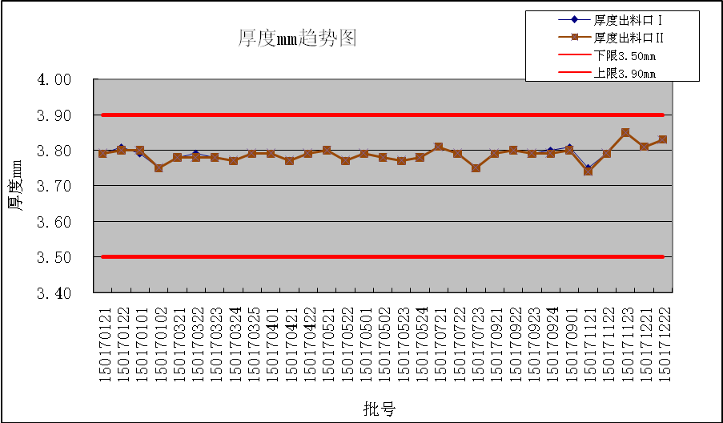
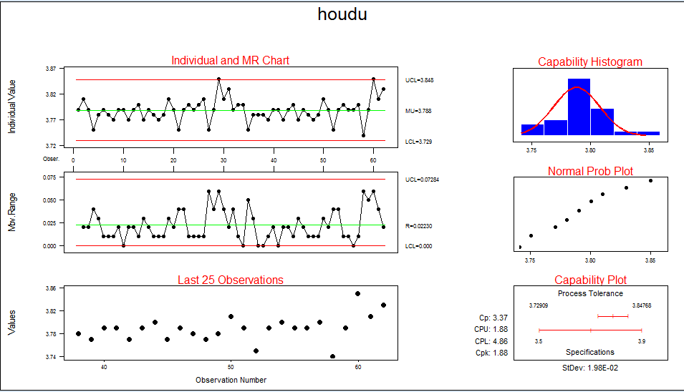

分析：由上图可以看出全部批次的厚度在3.74 mm -3.85 mm之间，均符合标准规定3.50 mm -3.90 mm。过程能力指数为1.88，级别均为Ⅰ级。过程能力过高，表示技术管理能力很好，应继续维持。

3.2.3.9压片硬度趋势图
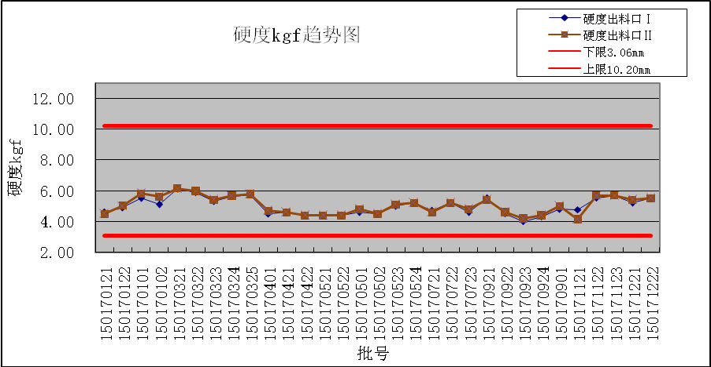

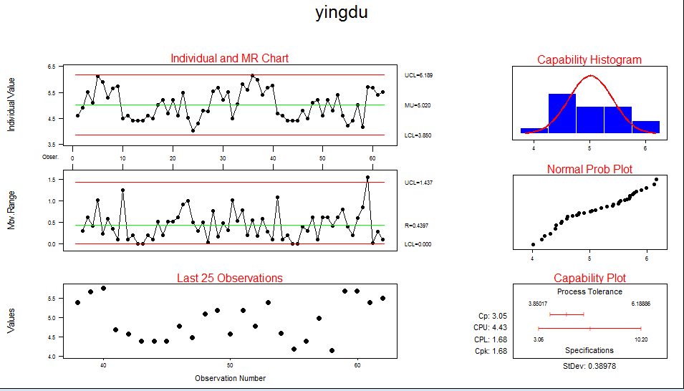

分析：由上图可以看出硬度在4.00kgf -6.16kgf之间，均符合标准规定3.06kgf -10.20kgf。过程能力指数为1.68，级别均为Ⅰ级。过程能力过高，表示技术管理能力很好，应继续维持。

3.2.3.10压片半成品脆碎度趋势图
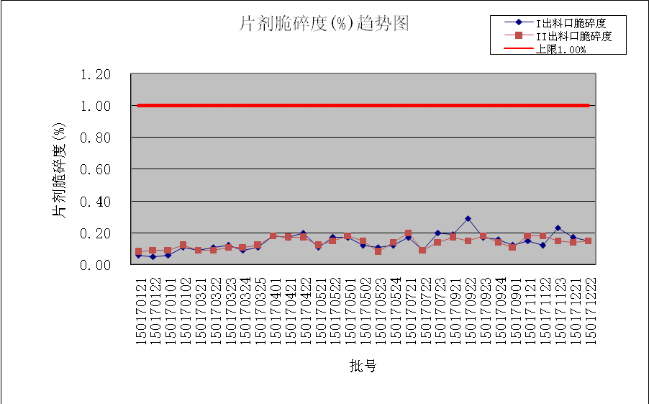
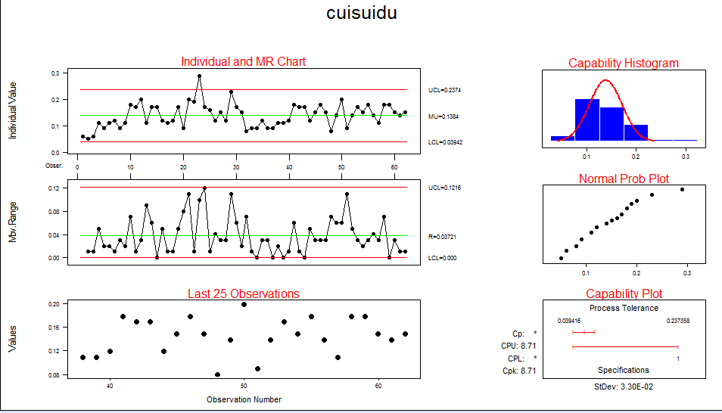

分析：由上图可以看出全部批次的脆碎度在0.05%-0.29%之间，，均符合车间内控标准规定≤1.00%。过程能力指数为8.71，级别均为Ⅰ级。过程能力过高，表示技术管理能力很好，应继续维持。
3.2.3.11压片岗位物料平衡趋势图
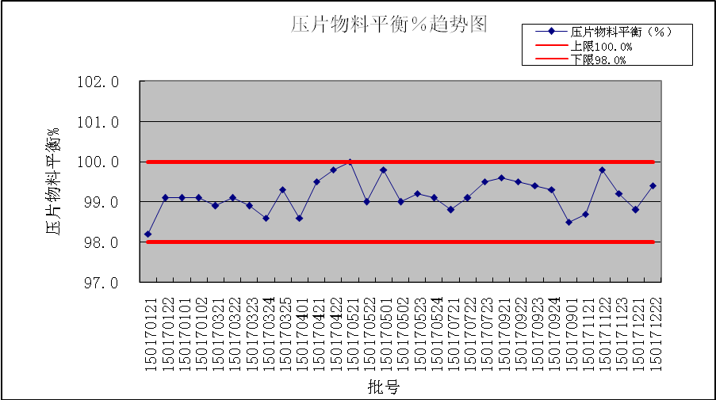

分析：由上图可以看出，压片岗位物料平衡在98.2-100.0%之间，平均99.2%，符合车间内控标准规定98.0%-100.0%。
3.2.2.12压片岗位成品率趋势图

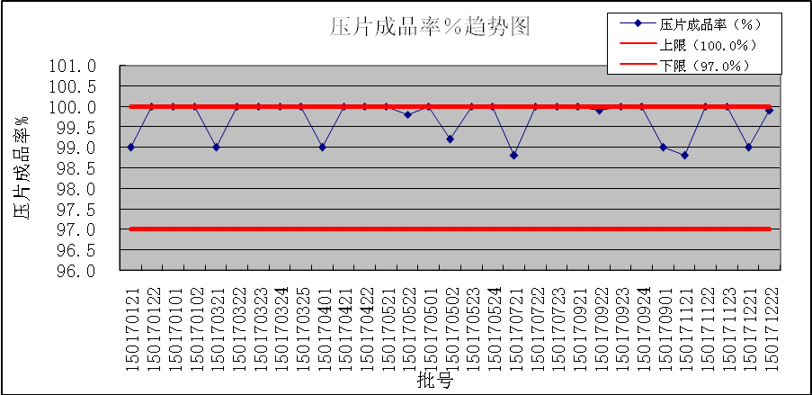
分析：由上图可以看出，压片岗位成品率在98.8-100.0%之间，平均99.7%，符合车间内控标准规定97.0%-100.0%。

3.2.3.13压片溶出度趋势图
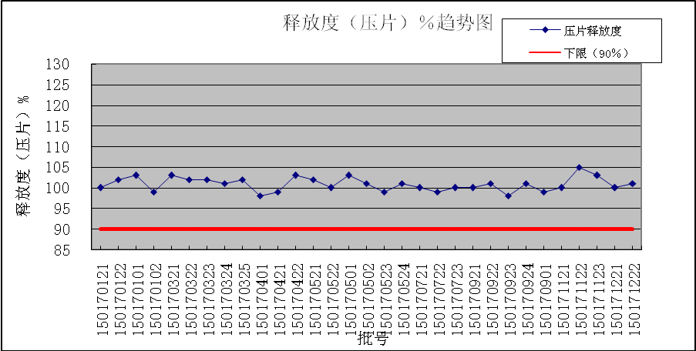

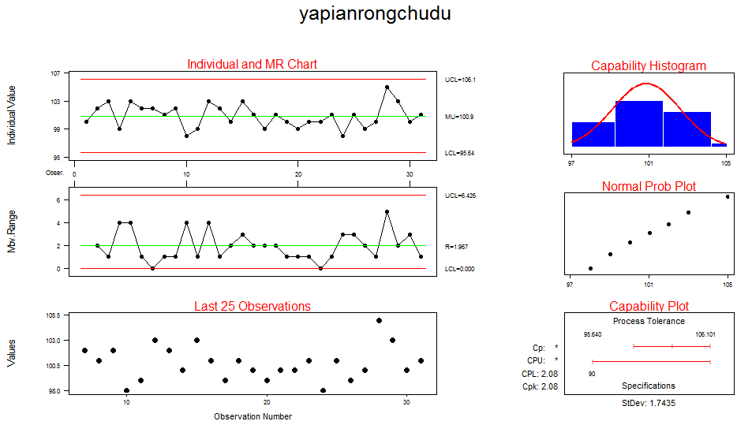

分析：由上图可以看出，压片释放度在98-105%之间，平均101%，符合车间内控标准规定≥90%。过程能力指数为2.08，级别均为Ⅰ级。过程能力过高，表示技术管理能力很好，应继续维持。

3.2.3.14包衣岗位胃溶层喷浆片床温度趋势图
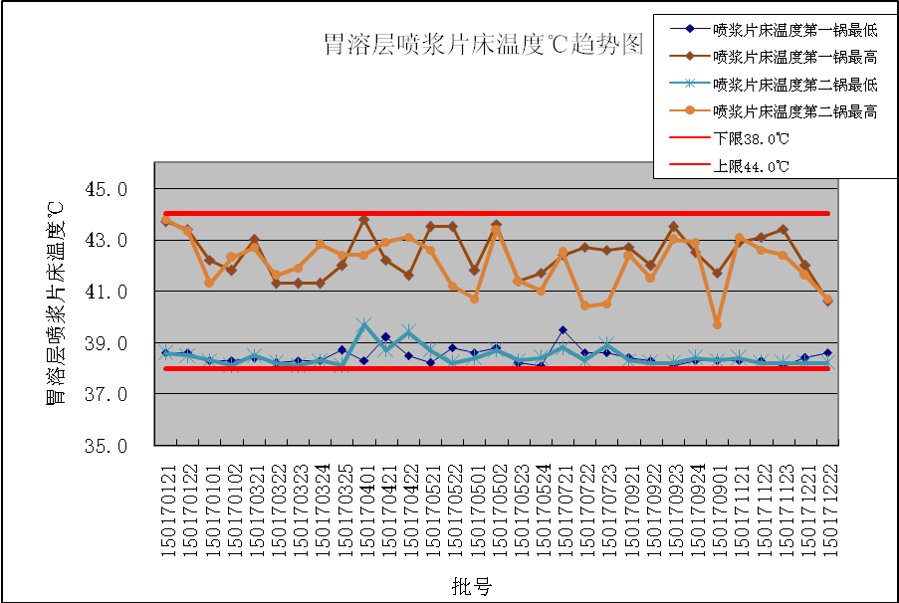
分析：由上图可以看出，胃溶层喷浆片床温度在38.1-43.8℃之间，符合车间内控标准规定41±3℃。
3.2.3.15包衣岗位肠溶层喷浆片床温度趋势图
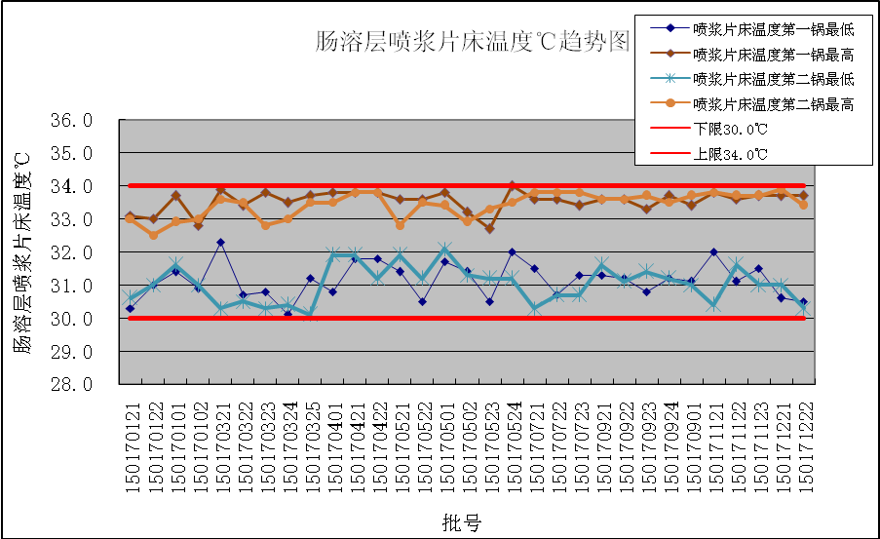
分析：由上图可以看出，肠溶层喷浆片床温度在30.1-34.0℃之间，符合车间内控标准规定42±2℃。
3.2.3.16包衣岗位胃溶层增重趋势图
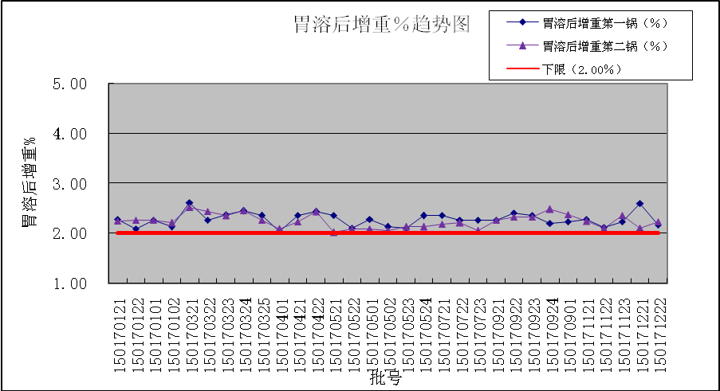
分析：由上图可以看出，包衣胃溶后增重在2.02-2.62%之间，符合车间内控标准规定≥2.00%的要求。
3.2.3.17包衣岗位肠溶层增重趋势图
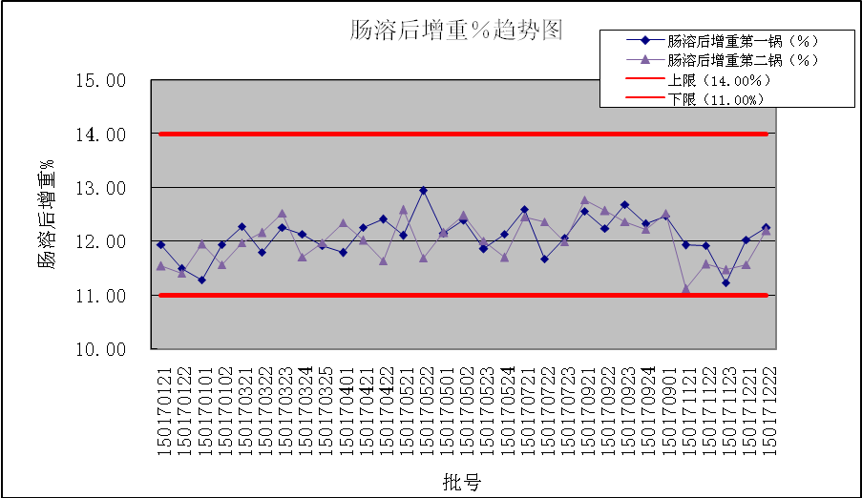
分析：由上图可以看出，包衣肠溶后增重在11.12-12.94%之间，符合车间内控标准规定11.00-14.00%的要求。
3.2.3.18包衣岗位物料平衡趋势图
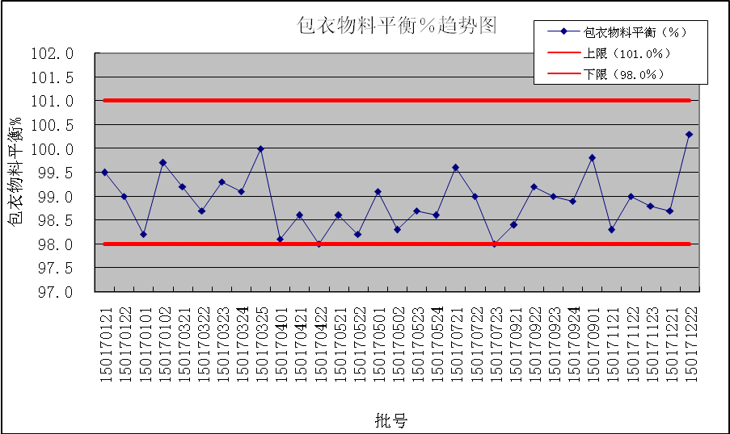
分析：由上图可以看出，包衣岗位物料平衡在98.0-100.1%之间，平均98.7%，符合车间内控标准规定98.0%-101.0%。
3.2.3.19包衣岗位成品率趋势图
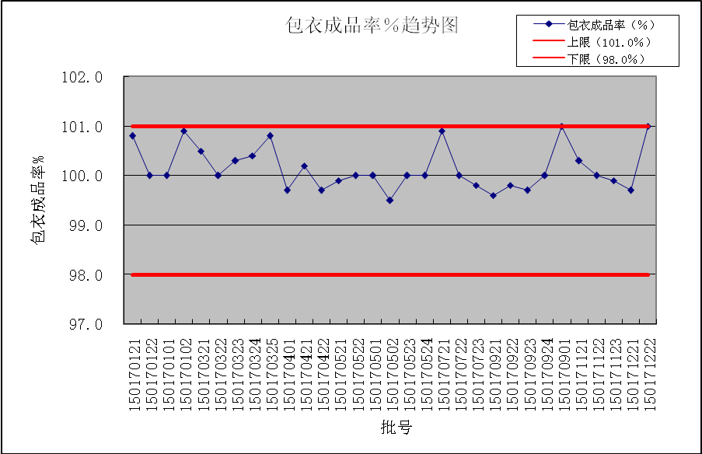
分析：由上图可以看出，包衣岗位成品率在99.5-101.0%之间，平均100.1%，符合车间内控标准规定98.0%-101.0%。

3.2.3.20铝塑物料平衡趋势图
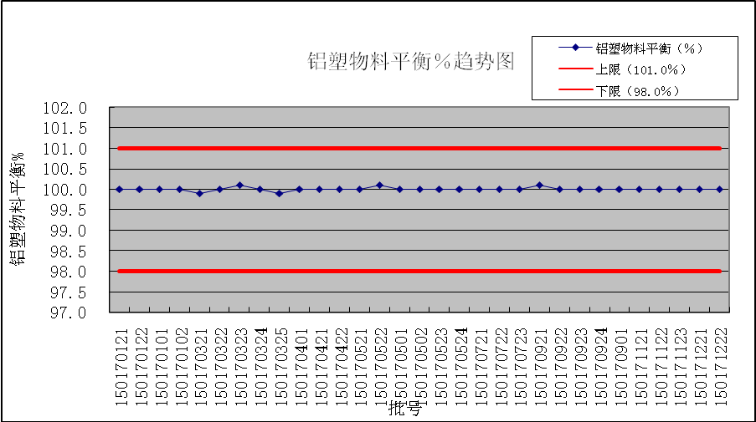
分析：由上图可以看出，铝塑岗位物料平衡在99.0-100.1%之间，平均100.0%，均符合车间内控标准规定98.0%-101.0%的要求。

3.2.3.21铝塑岗位成品率趋势图
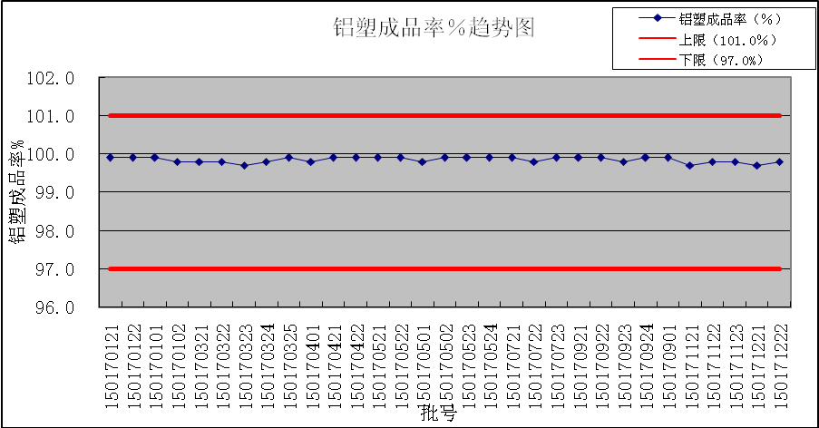
分析：由上图可以看出，铝塑岗位成品率在99.7-99.9%之间，平均99.8%，均符合车间内控标准规定97.0%-101.0%的要求。。

3.2.3.22外包物料平衡趋势图
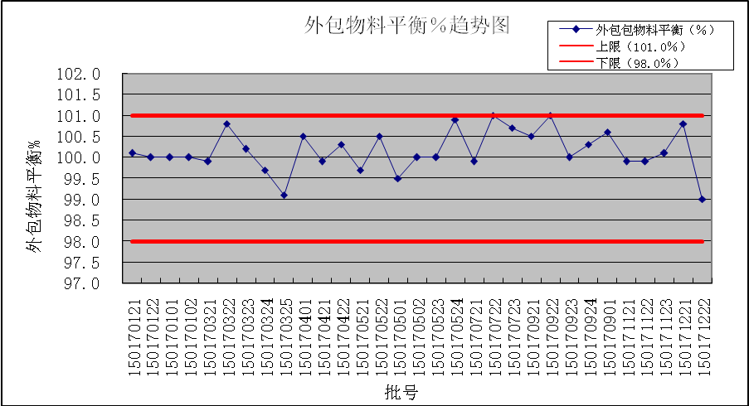
分析：由上图可以看出，外包岗位物料平衡在99.0-101.0%之间，平均100.2%，符合车间内控标准规定98.0%-101.0%的要求。
3.2.3.23外包岗位成品率趋势图
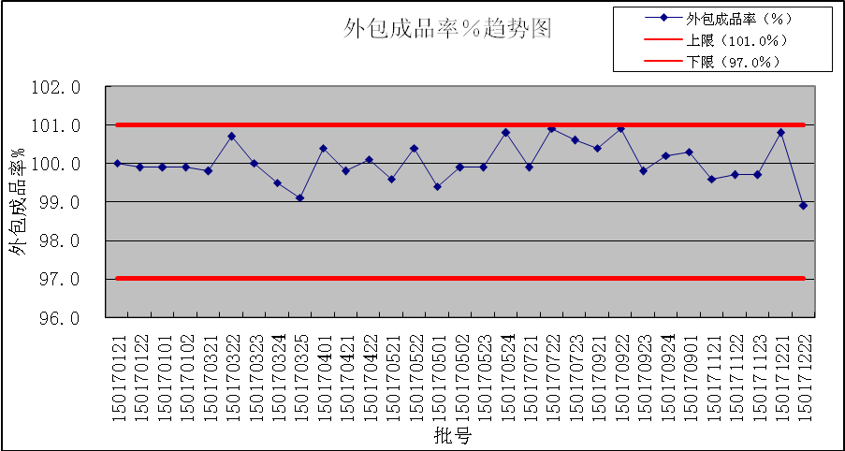
分析：由上图可以看出，外包岗位成品率在98.9-100.9%之间，平均100.0%，符合车间内控标准规定97.0%-101.0%的要求。
3.2.3.24总物料平衡趋势图
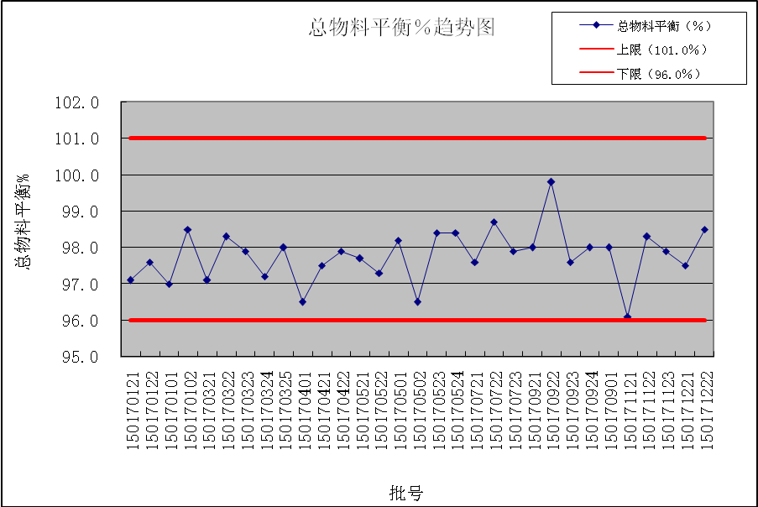
分析：由上图可以看出，总物料平衡在96.1-99.8%之间，平均97.8%，符合车间内控标准规定96.0%-101.0%的要求。其中150171121批总物料平衡为96.1%，接近平衡下限，分析该批压片及包衣岗位物料平衡均偏低，导致总物料平衡偏低。
3.2.3.25总成品率趋势图
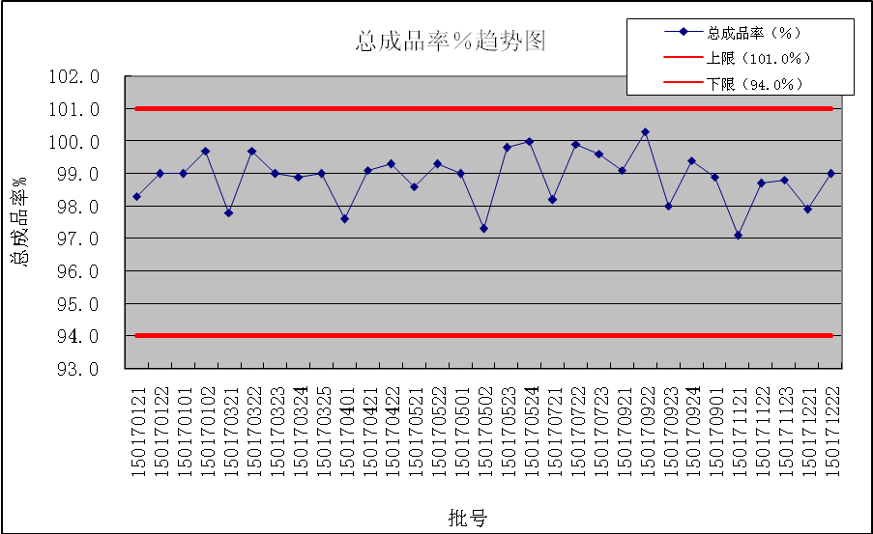
分析：由上图可以看出，总成品率在97.1-100.3%之间，平均98.9%，符合车间内控标准规定94.0%-101.0%的要求。
3.3成品检验结果及趋势分析
3.3.1分析结果：通过对本回顾周期内31批XXmgXX片成品质量数据进行汇总显示，本产品各项检验指标，包括性状、鉴别、有关物质、溶出度、重量差异、成品主药含量等的检查结果均符合国家药品标准WS-1-XG-026-2011规定。本次回顾中通过图表对产品的关键的检验指标，包括有有关物质、溶出度、成品主药含量等进行趋势分析。对于性状、鉴别等检验指标不再进行趋势分析。根据公司规定，每季度抽检一批进行微生物检测，抽检批次分别为：150170121批、150170401批、150170721批、150171121批，检验结果均为符合规定。
3.3.2数据汇总表：
序号 | 成品批号 | 原料/起始物料批号 | 检验项目
序号 | 成品批号 | 原料/起始物料批号 | 有关物质 |  |  |  |  | 溶出度% |  | 重量差异 | 成品主药含量（%）  OOT范围 | 性状 | 鉴别 | 结果判断
序号 | 成品批号 | 原料/起始物料批号 | 阿奇霉素Gx% | 红霉素A偕亚胺醚% | 阿奇霉素B% | 其他单个杂质% | 总杂质% | 0.1mol/L盐酸溶液 | 磷酸盐缓冲溶液（ph6.8)
序号 | 成品批号 | 阿奇霉素 | ≤1.0 | ≤1.0 | ≤2.0 | ≤1.0 | ≤3.0 | 2小时时，每片均不得有裂缝或崩解现象 | 45分钟时，应≥85% | 应符合规定 | 93.0-107.0  93.6-102.0 | 应为肠溶薄膜衣，除去包衣后显白色或类白色 | 应与对照品溶液主峰的保留时间一致 | 符合规定
1 | 150170121 | 20000340-106161127 | 未检出 | 未检出 | 0.22 | 0.13 | 1.2 | 符合规定 | 100 | 符合规定 | 98.6 | 肠溶薄膜衣，除去包衣后显白色 | 与对照品溶液主峰的保留时间一致 | 符合规定
2 | 150170122 | 20000340-106161127  20000340-106161207 | 未检出 | 未检出 | 0.39 | 0.39 | 1.5 | 符合规定 | 101 | 符合规定 | 97.7 | 肠溶薄膜衣，除去包衣后显白色 | 与对照品溶液主峰的保留时间一致 | 符合规定
3 | 150170101 | 20000340-106161207  20000340-106161208 | 未检出 | 未检出 | 0.66 | 0.41 | 2.0 | 符合规定 | 99 | 符合规定 | 97.7 | 肠溶薄膜衣，除去包衣后显白色 | 与对照品溶液主峰的保留时间一致 | 符合规定
4 | 150170102 | 20000340-106161208 | 未检出 | 未检出 | 0.66 | 0.36 | 1.9 | 符合规定 | 98 | 符合规定 | 98.1 | 肠溶薄膜衣，除去包衣后显白色 | 与对照品溶液主峰的保留时间一致 | 符合规定
5 | 150170321 | 20000340-106161208  20000340-106170210 | 未检出 | 未检出 | 0.49 | 0.34 | 1.6 | 符合规定 | 98 | 符合规定 | 96.9 | 肠溶薄膜衣，除去包衣后显白色 | 与对照品溶液主峰的保留时间一致 | 符合规定
6 | 150170322 | 20000340-106170210 | 未检出 | 未检出 | 0.44 | 0.40 | 1.5 | 符合规定 | 99 | 符合规定 | 95.8 | 肠溶薄膜衣，除去包衣后显白色 | 与对照品溶液主峰的保留时间一致 | 符合规定
7 | 150170323 | 20000340-106170210 | 未检出 | 未检出 | 0.45 | 0.34 | 1.4 | 符合规定 | 102 | 符合规定 | 95.9 | 肠溶薄膜衣，除去包衣后显白色 | 与对照品溶液主峰的保留时间一致 | 符合规定
8 | 150170324 | 20000340-106170210 | 未检出 | 未检出 | 0.42 | 0.34 | 1.5 | 符合规定 | 99 | 符合规定 | 97.2 | 肠溶薄膜衣，除去包衣后显白色 | 与对照品溶液主峰的保留时间一致 | 符合规定
9 | 150170325 | 20000340-106170210  20000340-106170208 | 未检出 | 未检出 | 0.39 | 0.30 | 1.5 | 符合规定 | 99 | 符合规定 | 95.6 | 肠溶薄膜衣，除去包衣后显白色 | 与对照品溶液主峰的保留时间一致 | 符合规定
10 | 150170401 | 20000340-106150804  20000340-106170303  20000340-106170304 | 未检出 | 未检出 | 0.31 | 0.34 | 1.3 | 符合规定 | 100 | 符合规定 | 95.7 | 肠溶薄膜衣，除去包衣后显白色 | 与对照品溶液主峰的保留时间一致 | 符合规定
11 | 150170421 | 20000340-106170304 | 未检出 | 未检出 | 0.31 | 0.34 | 1.3 | 符合规定 | 99 | 符合规定 | 96.4 | 肠溶薄膜衣，除去包衣后显白色 | 与对照品溶液主峰的保留时间一致 | 符合规定
12 | 150170422 | 20000340-106170304 | 未检出 | 未检出 | 0.27 | 0.34 | 1.3 | 符合规定 | 99 | 符合规定 | 96.5 | 肠溶薄膜衣，除去包衣后显白色 | 与对照品溶液主峰的保留时间一致 | 符合规定
13 | 150170521 | 20000340-106170410 | 未检出 | 未检出 | 0.26 | 0.32 | 1.4 | 符合规定 | 100 | 符合规定 | 97.6 | 肠溶薄膜衣，除去包衣后显白色 | 与对照品溶液主峰的保留时间一致 | 符合规定
14 | 150170522 | 20000340-106170410 | 未检出 | 未检出 | 0.29 | 0.30 | 1.1 | 符合规定 | 99 | 符合规定 | 94.4 | 肠溶薄膜衣，除去包衣后显白色 | 与对照品溶液主峰的保留时间一致 | 符合规定
15 | 150170501 | 20000340-106170304 | 未检出 | 未检出 | 0.27 | 0.33 | 1.2 | 符合规定 | 100 | 符合规定 | 97.1 | 肠溶薄膜衣，除去包衣后显白色 | 与对照品溶液主峰的保留时间一致 | 符合规定
16 | 150170502 | 20000340-106170410 | 未检出 | 未检出 | 0.26 | 0.34 | 1.4 | 符合规定 | 100 | 符合规定 | 94.6 | 肠溶薄膜衣，除去包衣后显白色 | 与对照品溶液主峰的保留时间一致 | 符合规定
17 | 150170523 | 20000340-106170410  20000340-106160105  20000340-106170401 | 未检出 | 未检出 | 0.53 | 0.36 | 1.8 | 符合规定 | 98 | 符合规定 | 95.8 | 肠溶薄膜衣，除去包衣后显白色 | 与对照品溶液主峰的保留时间一致 | 符合规定
18 | 150170524 | 20000340-106170401  20000340-106170501 | 未检出 | 未检出 | 0.51 | 0.37 | 1.7 | 符合规定 | 97 | 符合规定 | 98.5 | 肠溶薄膜衣，除去包衣后显白色 | 与对照品溶液主峰的保留时间一致 | 符合规定
19 | 150170721 | 20000340-106170501  20000340-106170502  20000340-106170503 | 未检出 | 未检出 | 0.28 | 0.31 | 1.3 | 符合规定 | 98 | 符合规定 | 99.8 | 肠溶薄膜衣，除去包衣后显白色 | 与对照品溶液主峰的保留时间一致 | 符合规定
20 | 150170722 | 20000340-106170503 | 未检出 | 未检出 | 0.27 | 0.32 | 1.2 | 符合规定 | 97 | 符合规定 | 93.8 | 肠溶薄膜衣，除去包衣后显白色 | 与对照品溶液主峰的保留时间一致 | 符合规定
21 | 150170723 | 20000340-106170503  20000340-106170505 | 未检出 | 未检出 | 0.27 | 0.26 | 1.2 | 符合规定 | 100 | 符合规定 | 101.0 | 肠溶薄膜衣，除去包衣后显白色 | 与对照品溶液主峰的保留时间一致 | 符合规定

序号 | 成品批号 | 原料/起始物料批号 | 检验项目
序号 | 成品批号 | 原料/起始物料批号 | 有关物质 |  |  |  |  | 溶出度% |  | 重量差异 | 成品主药含量（%）  OOT范围 | 性状 | 鉴别 | 结果判断
序号 | 成品批号 | 原料/起始物料批号 | 阿奇霉素Gx% | 红霉素A偕亚胺醚% | 阿奇霉素B% | 其他单个杂质% | 总杂质% | 0.1mol/L盐酸溶液 | 磷酸盐缓冲溶液（ph6.8)
序号 | 成品批号 | 阿奇霉素 | ≤1.0 | ≤1.0 | ≤2.0 | ≤1.0 | ≤3.0 | 2小时时，每片均不得有裂缝或崩解现象 | 45分钟时，应≥85% | 应符合规定 | 93.0-107.0  93.6-102.0 | 应为肠溶薄膜衣，除去包衣后显白色或类白色 | 应与对照品溶液主峰的保留时间一致 | 符合规定
22 | 150170921 | 20000340-106170518  20000340-106170519  20000340-106170702  20000340-106170801 | 未检出 | 未检出 | 0.44 | 0.29 | 1.3 | 符合规定 | 103 | 符合规定 | 98.0 | 肠溶薄膜衣，除去包衣后显白色 | 与对照品溶液主峰的保留时间一致 | 符合规定
23 | 150170922 | 20000340-106170801  20000340-106170804 | 未检出 | 未检出 | 0.49 | 0.31 | 1.3 | 符合规定 | 99 | 符合规定 | 96.1 | 肠溶薄膜衣，除去包衣后显白色 | 与对照品溶液主峰的保留时间一致 | 符合规定
24 | 150170923 | 20000340-106170804 | 未检出 | 未检出 | 0.50 | 0.32 | 1.4 | 符合规定 | 100 | 符合规定 | 96.7 | 肠溶薄膜衣，除去包衣后显白色 | 与对照品溶液主峰的保留时间一致 | 符合规定
25 | 150170924 | 20000340-106170804 | 未检出 | 未检出 | 0.48 | 0.31 | 1.4 | 符合规定 | 102 | 符合规定 | 96.8 | 肠溶薄膜衣，除去包衣后显白色 | 与对照品溶液主峰的保留时间一致 | 符合规定
26 | 150170901 | 20000340-106170518 | 未检出 | 未检出 | 0.37 | 0.36 | 1.5 | 符合规定 | 98 | 符合规定 | 94.5 | 肠溶薄膜衣，除去包衣后显白色 | 与对照品溶液主峰的保留时间一致 | 符合规定
27 | 150171121 | 20000340-106170804 | 0.01 | 未检出 | 0.45 | 0.27 | 1.2 | 符合规定 | 105 | 符合规定 | 97.0 | 肠溶薄膜衣，除去包衣后显白色 | 与对照品溶液主峰的保留时间一致 | 符合规定
28 | 150171122 | 20000340-106170804  20000340-106170910 | 0.0083 | 未检出 | 0.59 | 0.37 | 1.9 | 符合规定 | 99 | 符合规定 | 97.5 | 肠溶薄膜衣，除去包衣后显白色 | 与对照品溶液主峰的保留时间一致 | 符合规定
29 | 150171123 | 20000340-106170910 | 0.0069 | 未检出 | 0.52 | 0.28 | 1.7 | 符合规定 | 98 | 符合规定 | 99.0 | 肠溶薄膜衣，除去包衣后显白色 | 与对照品溶液主峰的保留时间一致 | 符合规定
30 | 150171221 | 20000340-106170908  20000340-106170912  20000340-106171023 | 0.0066 | 0.016 | 0.59 | 0.31 | 1.7 | 符合规定 | 101 | 符合规定 | 98.7 | 肠溶薄膜衣，除去包衣后显白色 | 与对照品溶液主峰的保留时间一致 | 符合规定
31 | 150171222 | 20000340-106171023 | 0.0056 | 未检出 | 0.63 | 0.33 | 2.0 | 符合规定 | 99 | 符合规定 | 98.4 | 肠溶薄膜衣，除去包衣后显白色 | 与对照品溶液主峰的保留时间一致 | 符合规定

3.3.3 趋势分析图及文字分析

3.3.3.1有关物质趋势分析图

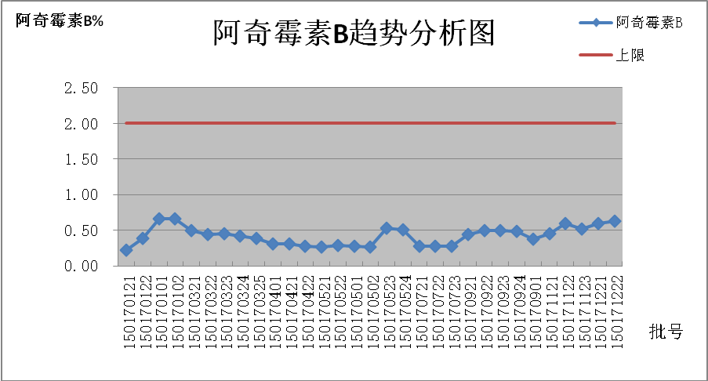

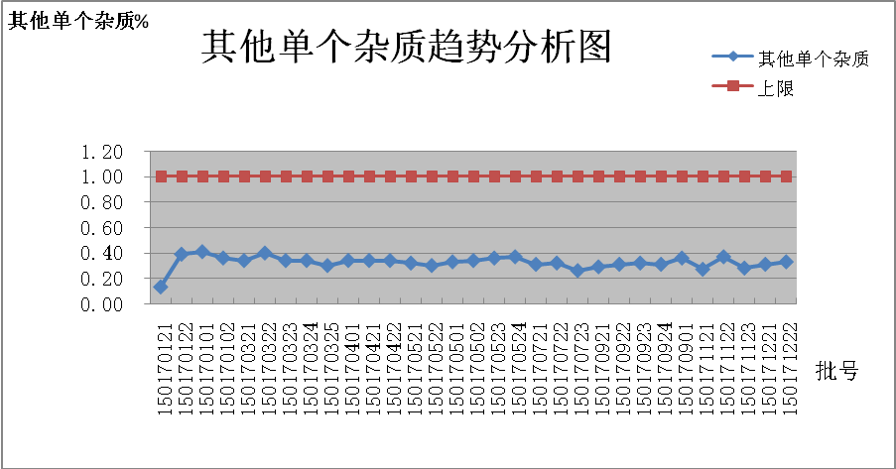
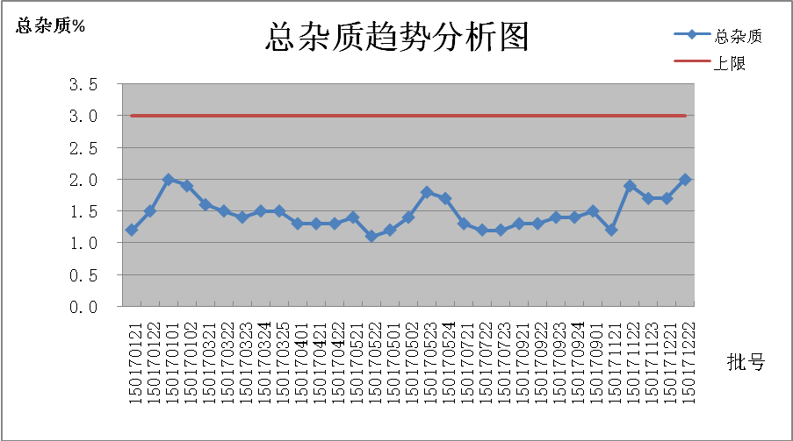
分析：有关物质如图，可以看出，阿奇霉素B数值在0.22～0.66%之间，平均值0.42%，
全部符合企业内控标准规定≤2.0%的要求；其他单个杂质数值在0.13～0.41%之间，平均值0.33%，全部符合企业内控标准规定≤1.0%的要求；总杂质数值在1.1～2.0%之间，平均值1.5%，全部符合企业内控标准规定≤3.0%的要求。
3.3.3.2溶出度趋势分析图
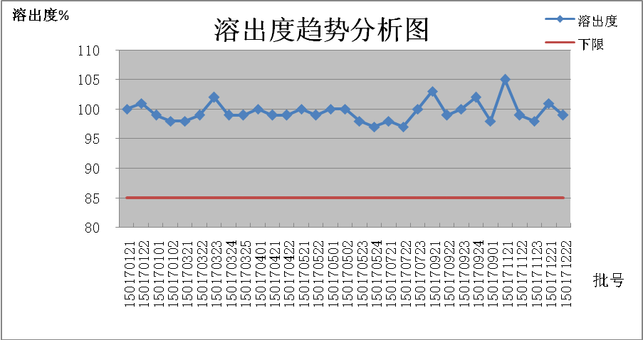

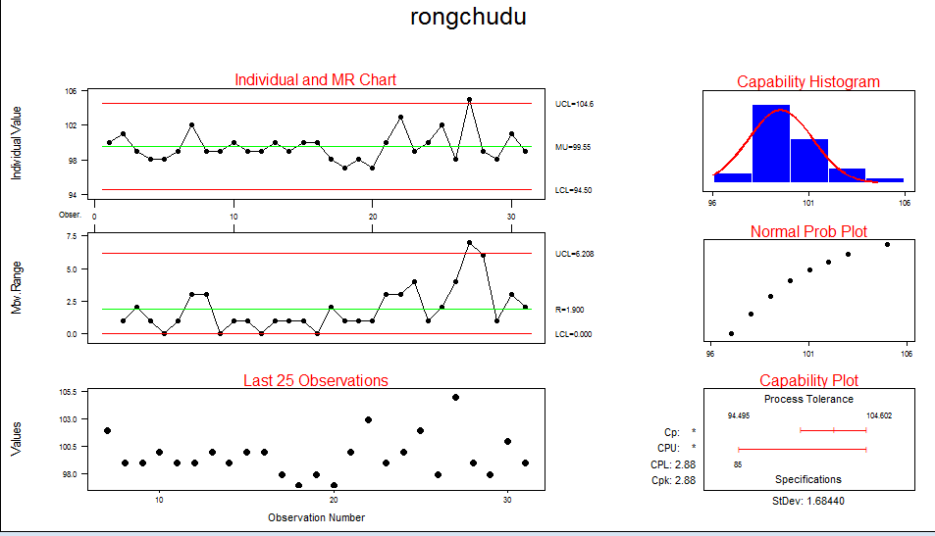

分析：溶出度如图，可以看出，溶出度数值在97～105%之间，平均值100%，全部符合企业内控标准规定45分钟时≥85%的要求。过程能力指数为2.88，级别为Ⅰ级，过程能力过高，表示技术管理能力很好，应继续维持。根据本回顾周期含量计算得溶出度OOT的范围为≥97%。

3.3.3.3 含量趋势分析图
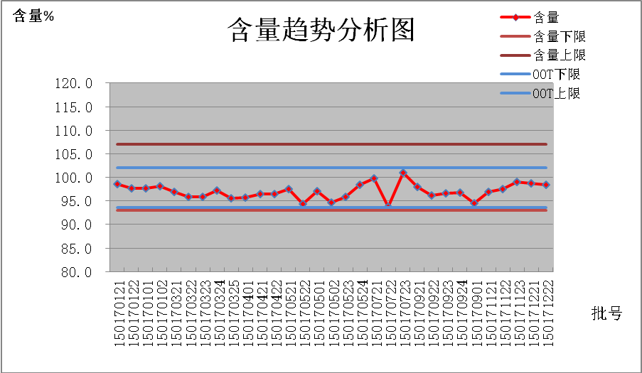

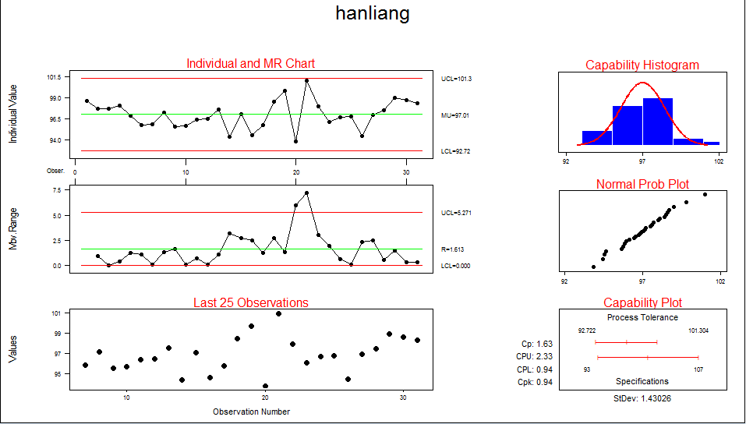

分析：含量如图，可以看出，含量数值在93.8～101.0％之间，平均值97.0%，全部符合企业内控标准规定93.0～107.0%的要求。过程能力指数为0.94，级别为Ⅲ级。过程能力充足，表示技术管理能力较勉强，应在生产过程控制含量平稳,提高为Ⅱ级。2016年含量OOT范围为93.6～102.0%，2017年阿奇霉素肠溶片含量无超出OOT范围且数据稳定，计算得2017年含量OOT的范围为92.2～101.8%。

3.4 OOS/OOT调查
2017年1月-2017年12月未发生OOS、OOT。
3.5偏差
2017年1月-2017年12月未发生偏差。
3.6变更
分析总结：本回顾周期内涉及XXmgXX片的变更共2起，1起为一般变更，1起为重大变更,均未关闭。均按照变更流程进行，变更（B02-1702004），针对XXmgXX片108车间已经将小盒中“中国药品电子监管码”变更为“码上放心追溯码”，108车间工作已完成；变更（B02-1710003），转出的108车间工作已经完成，未关闭的变更预计在2018年12月前关闭。
序号 | 变更编号 | 变更名称 | 变更内容 | 变更原因 | 变更类型 | 申请部门  /时间 | 变更状态
1 | B02-1702004 | 公司赋码品种改追溯码的变更 | 将我公司赋码品种小盒中“中国药品电子监管码”变更为“码上放心追溯码”。 | 《关于暂停执行2015年1号公告药品电子监管有关规定的公告》中，国家食品药品监督管理总局要求企业自建或者利用第三方追溯系统来进行药品追溯。 | 一般 | 生产技术部2017.02.27 | 未关闭
2 | B02-1710003 | 申请将0.125g阿奇霉素肠溶片由108车间转移至112车间生产 | 108车间生产的0.125g阿奇霉素肠溶片转移至112车间生产。工艺流程与108车间生产工艺流程一致，0.125g阿奇霉素肠溶片转移前后批量都为379.89kg，210.48万片。 | 1、 因108车间和112车间现生产结构不平衡，特对112车间产品进行结构调整，使其更合理、经济，将108车间生产的0.125g阿奇霉素肠溶片转移至112车间生产。  2、 转移品种的生产工艺流程与车间现行的工艺流程一致，均为称量-制粒-压片-包衣-铝塑-包装，112车间按《成熟产品技术转移管理制度》进行产品转移。 | 重大 | 生产技术部2017.10.25 | 未关闭

3.7 稳定性结果评价
本年度涉及本产品的稳定性考察共3个批次，详见下表：
批号 | 存放原因 | 考察条件 | 备注
150150921 | 年度 | 长期 | 长期2017年10月已考察完毕
150160401 | 年度 | 长期 | 长期进行至18个月
150170401 | 年度 | 长期 | 长期进行至6个月
说明：考察条件中长期为：25±2℃/60±5％。
分析总结：根据稳定性结果我们得出结论：阿奇霉素肠溶片性状无变化、溶出度、含量、有关物质等在有效期内变化趋势稳定，证明阿奇霉素肠溶片质量在考察期内质量是稳定的，我们将继续考察，并密切关注产品在考察期内的变化。
3.7.1数据汇总
标准依据：国家食品药品监督管理局国家药品标准WS1-XG-026-2011、OE/SOP/19/QC/43/002 有效期：24个月 规格：125mg
检验项目 |  |  |  | 性状 | 溶出度 | 有关物质 |  |  |  |  | 含量 | 平均片重 | 微生物限度 | 结论 | 备注
批号 | 储存条件 | 时间 | 周期 | 肠溶薄膜衣衣片，除去包衣后显白色或类白色 | 45分钟时，≥85% | 阿奇霉素B峰≤2.0% | 阿奇霉素GX峰面积≤1.0% | 红霉素A偕亚胺醚峰面积≤1.0% | 任意单一杂质≤1.0％ | 总杂质≤3.0％ | 90.0-110.0% | g | 总需氧菌数≤103cfu/g霉菌和酵母菌总数≤102cfu/g大肠埃希菌每克不得检出 | 应符合规定 | --
150150921 | 25±2℃/60±5％ | 2015/10/19 | 0个月 | 肠溶薄膜衣片，除去包衣后显白色 | 96 | 0.58 | 0.0076 | 未检出 | 0.37 | 1.9 | 94.5 | 0.2052 | N/A | 符合规定 | 2015年度
150150921 | 25±2℃/60±5％ | 2016/1/19 | 3个月 | 肠溶薄膜衣片，除去包衣后显白色 | 97 | 0.60 | 未检出 | 未检出 | 0.32 | 1.9 | 96.9 | 0.2032 | N/A | 符合规定 | 2015年度
150150921 | 25±2℃/60±5％ | 2016/4/19 | 6个月 | 肠溶薄膜衣片，除去包衣后显白色 | 99 | 0.58 | 未检出 | 未检出 | 0.32 | 2.3 | 96.1 | 0.2053 | N/A | 符合规定 | 2015年度
150150921 | 25±2℃/60±5％ | 2016/7/19 | 9个月 | 肠溶薄膜衣片，除去包衣后显白色 | 99 | 0.63 | 未检出 | 未检出 | 0.31 | 2.4 | 94.9 | 0.2051 | N/A | 符合规定 | 2015年度
150150921 | 25±2℃/60±5％ | 2016/10/19 | 12个月 | 肠溶薄膜衣片，除去包衣后显白色 | 97 | 0.59 | 未检出 | 0.028 | 0.35 | 1.9 | 94.2 | 0.2055 | N/A | 符合规定 | 2015年度
150150921 | 25±2℃/60±5％ | 2017/4/19 | 18个月 | 肠溶薄膜衣片，除去包衣后显白色 | 98 | 0.55 | 未检出 | 未检出 | 0.32 | 1.8 | 94.8 | 0.2058 | N/A | 符合规定 | 2015年度
150150921 | 25±2℃/60±5％ | 2017/10/19 | 24个月 | 肠溶薄膜衣片，除去包衣后显白色 | 99 | 0.58 | 未检出 | 未检出 | 0.32 | 1.7 | 96.5 | 0.2029 | N/A | 符合规定 | 2015年度
150160401 | 25±2℃/60±5％ | 2016/5/14 | 0个月 | 肠溶薄膜衣片，除去包衣后显白色 | 100 | 0.26 | 0.0073 | 未检出 | 0.32 | 1.5 | 96.8 | 0.2046 | N/A | 符合规定 | 2016年度
150160401 | 25±2℃/60±5％ | 2016/8/15 | 3个月 | 肠溶薄膜衣片，除去包衣后显白色 | 101 | 0.28 | 未检出 | 未检出 | 0.32 | 1.4 | 98.9 | 0.2034 | N/A | 符合规定 | 2016年度
150160401 | 25±2℃/60±5％ | 2016/11/14 | 6个月 | 肠溶薄膜衣片，除去包衣后显白色 | 98 | 0.25 | 未检出 | 未检出 | 0.27 | 1.3 | 100.1 | 0.2049 | N/A | 符合规定 | 2016年度
150160401 | 25±2℃/60±5％ | 2017/2/14 | 9个月 | 肠溶薄膜衣片，除去包衣后显白色 | 100 | 0.24 | 未检出 | 未检出 | 0.32 | 1.3 | 97.7 | 0.2057 | N/A | 符合规定 | 2016年度
150160401 | 25±2℃/60±5％ | 2017/5/15 | 12个月 | 肠溶薄膜衣片，除去包衣后显白色 | 100 | 0.27 | 未检出 | 未检出 | 0.31 | 1.4 | 97.4 | 0.2060 | N/A | 符合规定 | 2016年度
150160401 | 25±2℃/60±5％ | 2017/11/14 | 18个月 | 肠溶薄膜衣片，除去包衣后显白色 | 101 | 0.29 | 未检出 | 未检出 | 0.33 | 1.5 | 98.9 | 0.2046 | N/A | 符合规定 | 2016年度
150170401 | 25±2℃/60±5％ | 2017/5/19 | 0个月 | 肠溶薄膜衣片，除去包衣后显白色 | 100 | 0.31 | 未检出 | 未检出 | 0.34 | 1.3 | 95.7 | 0.2024 | 符合规定 | 符合规定 | 2017年度
150170401 | 25±2℃/60±5％ | 2017/8/19 | 3个月 | 肠溶薄膜衣片，除去包衣后显白色 | 97 | 0.30 | 未检出 | 未检出 | 0.45 | 1.5 | 97.9 | 0.2036 | N/A | 符合规定 | 2017年度
150170401 | 25±2℃/60±5％ | 2017/11/20 | 6个月 | 肠溶薄膜衣片，除去包衣后显白色 | 98 | 0.32 | 0.0066 | 未检出 | 0.47 | 1.6 | 97.7 | 0.2046 | N/A | 符合规定 | 2017年度

3.7.2 趋势分析
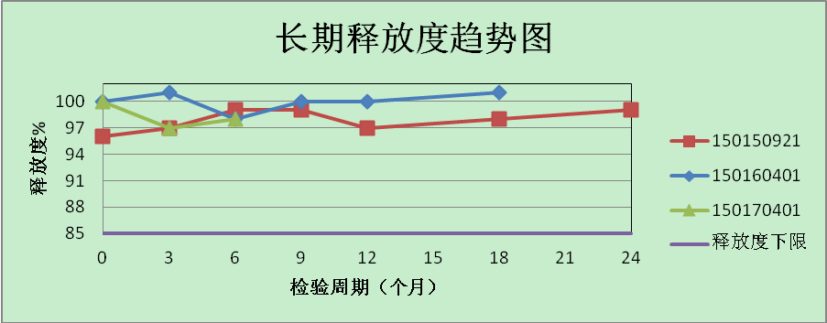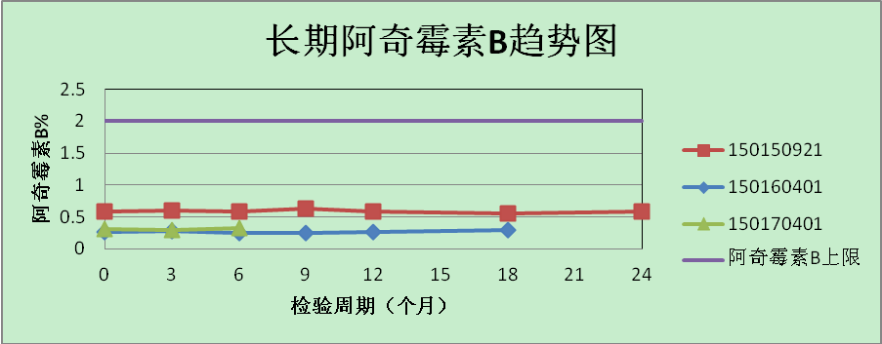
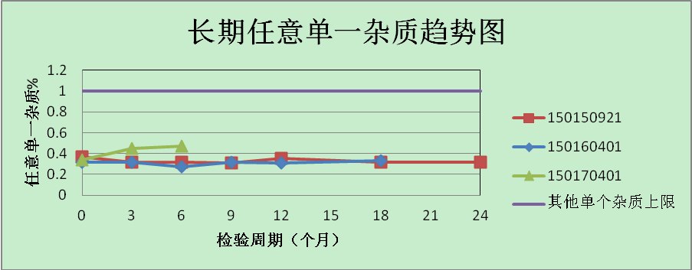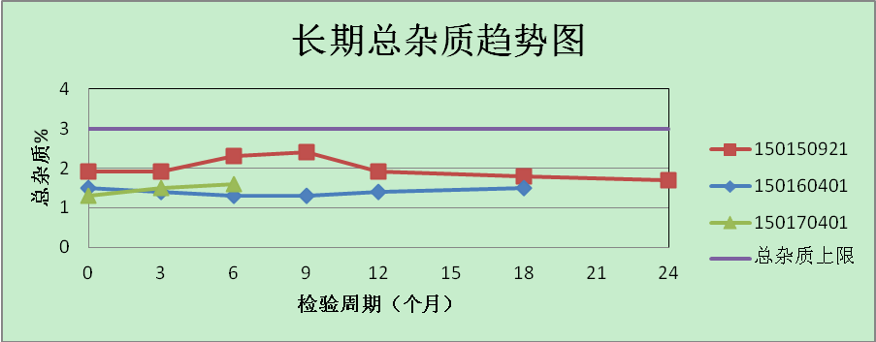
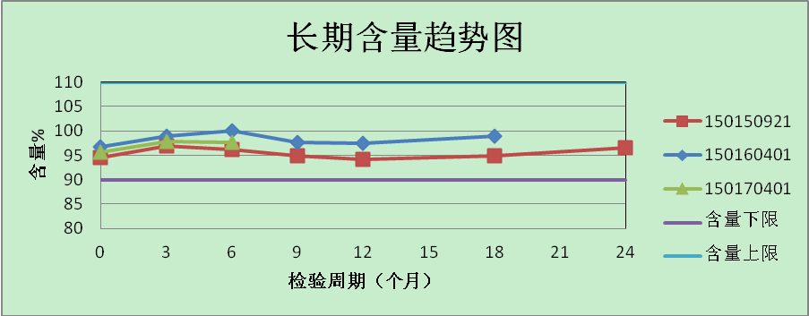
分析：在考察周期内，溶出度、有关物质、含量等无不良趋势。
3.8不合格产品分析评价
2017年1月-2017年12月未产生不合格品。
3.9 产品重新加工/返工情况分析评价
2017年1月-2017年12月无重新加工和返工。
3.10产品质量信息分析评价
3.10.1召回情况
2017年1月-2017年12月未发生产品召回。
3.10.2投诉、不良反应情况
2017年1月-2017年12月未发生投诉及不良反。
3.10.3抽检情况
2017年1月-2017年12月未发生市场抽检。
3.10.4退货情况
2017年1月-2017年12月未发生产品退货。

3.11验证研究
分析总结：
该产品相关生产设备及洁净空调系统、纯化水系统、压缩空气系统均已完成了验证，验证结果均合格，且在验证效期内。本回顾周期内完成了SMG-300湿法混合制粒机、DPL-120多功能制粒机、HZD-1500提升混合机、PG65高速旋转式压片机、DPP-250G型泡罩包装机（080600401）的再验证，验证结果均合格，证明了相关设备及系统能够满足产品生产的需求。
洁净区生产设备的清洁验证已完成，验证结果合格。
已完成XXmgXX片工艺验证，验证结果均合格。证明以上工艺稳定、有效，按照注册工艺及现行工艺规程能够持续生产出符合公司质量标准的产品。
以上情况汇总得出，该产品相关所有已完成的验证项目均处在有效期内，能够符合GMP要求，验证情况处于有效受控状态。尚未完成的项目也均按规定及时进行了实施。无不符合公司及GMP规定项目。所以可最终得出，该产品相关验证工作符合要求。

类别 | 验证内容 | 验证时间 | 有效期 | 验证文件名称 | 验证结论 | 报告编号 | 完成日期
公用系统 | 压缩空气系统运行、性能再确认 | 2016.03.21-2016.03.30 | 2019.04 | 八车间压缩空气系统运行、性能再确认报告 | 合格 | OE/STP/27/VAR_{OQ、PQ}/06/004(01) | 2016.04.06
公用系统 | 纯化水系统全年趋势回顾 | 2016.01.01-2016.12.31 | 2017.03 | 纯化水系统回顾性验证报告 | 合格 | OE/STP/27/VAR_{OQ、PQ}/06/011-1（00） | 2017.03.30
公用系统 | 环境监测回顾 | 2016.01.01-2016.12.31 | 2017.03 | 八车间2016年环境监测回顾报告 | 合格 | OE/HJJC/27/01/16 | 2017.03.22
设备验证 | 再验证 | 2017.05.23-2017.05.26 | 2020.06 | DPL-120多功能制粒机（080300203）运行、性能再确认报告 | 合格 | OE/STP/27/VAROQ、PQ/02/011(02) | 2017.06.20
设备验证 | 再验证 | 2017.02.09-2017.02.13 | 2020.02 | DPL-120多功能制粒机（080300303）运行、性能再确认报告 | 合格 | OE/STP/27/VAROQ、PQ/02/013(02) | 2017.03.10
设备验证 | 再验证 | 2017.02.09-2017.02.13 | 2020.02 | SMG-300湿法混合制粒机（080300301）运行、性能再确认报告 | 合格 | OE/STP/27/VAROQ、PQ/02/012（02） | 2017.03.10
设备验证 | 再验证 | 2017.05.23-2017.05.26 | 2020.06 | SMG-300湿法混合制粒机（080300201）运行、性能再确认报告 | 合格 | OE/STP/27/VAROQ、PQ/02/010(02) | 2017.06.20
设备验证 | 再验证 | 2017.05.10-2017.05.26 | 2020.06 | HZD-1500提升混合机（080300400）运行、性能再确认报告 | 合格 | OE/STP/27/VAROQ、PQ/02/014(02) | 2017.06.08
设备验证 | 再验证 | 2017.05.20-2017.05.24 | 2020.06 | HZD-1500提升混合机（080300500）运行、性能再确认报告 | 合格 | OE/STP/27/VAROQ、PQ/02/015(02) | 2017.06.29
设备验证 | 再验证 | 2017.02.03-2017.02.07 | 2020.02 | PG65高速旋转式压片机运行、性能再确认报告 | 合格 | OE/STP/27/VAROQ、PQ/02/018(01) | 2017.02.13
设备验证 | 再验证 | 2017.11.01-2017.11.07 | 2020.11 | DPP-250G型泡罩包装机（080600401）运行、性能再确认报告 | 合格 | OE/STP/27/VAROQ、PQ/02/034（02） | 2017.11.11

3.12与产品工艺或设备相关的纠正措施的执行情况和效果总结：
与本产品工艺、设备相关的纠正预防措施均按照变更、偏差和内外审制定的措施实施，具体参见变更B02-1702004、B02-1710003和内外审汇总分析。
3.13新获批准和有变更的药品按照注册要求上市后应当完成的工作情况总结
无。
3.14委托生产或检验的技术合同履行情况总结
无委托生产或检验。
3.15内外审计汇总分析
分析总结：2017年01月-2017年12月108车间涉及阿奇霉素肠溶片共有1次内部审计，1次外部审计。
3.15.1 内审情况
2017年05月108车间共进行1次GMP自检，共发现缺陷项7项，其中涉及108车间缺陷项3项，均为设备设施类微小缺陷。车间已针对不符合项制定了整改措施，并已完成整改。
3.15.2 外审情况
2017年01月-2017年12月有1次外部审计涉及108车间，共计1项微小缺陷项，无主要缺陷项和关键缺陷项，该缺陷项属于质量管理系统类。已针对不符合项制定了整改措施，并已完成整改。

